Система автоматизации процесса управления государственными и муниципальными закупками – Автоматизированный Центр Контроля – Государственный и муниципальный заказ
«АЦК-Госзаказ»/«АЦК-Муниципальный заказ»

Блок определения поставщиков
Подсистема определения поставщика (подрядчика, исполнителя)
Создание и обработка ЭД «Решение о проведении запроса предложений» по 223-ФЗ
© 2022 ООО «БФТ»
Технологическая карта

Листов 70
СОДЕРЖАНИЕ
1 Общая информация 4
2 Создание ЭД «Решение о проведении запроса предложений» 5
2.1 Заполнение ЭД «Решение о проведении запроса предложений» 7
2.1.1 Закладка «Общая информация» 7
2.1.1.1 Группа полей «Общая информация о заказе» 8
2.1.1.2 Группа полей «Порядок работы комиссии» 8
2.1.1.3 Группа полей «Заявки и заказчики» 12
2.1.1.4 Группа полей «Сведения о документации» 13
2.1.1.5 Группа полей «Основание внесения изменений» 14
2.1.2 Закладка «Данные закупки» 16
2.1.2.1 Группа полей «Общие сведения о закупке» 16
2.1.2.2 Группа полей «Документы и требования» 17
2.1.2.3 Группа полей «Критерии оценки» 21
2.1.2.4 Группа полей «Требования и информация по заказчику» 24
2.1.3 Закладка «Объект закупки» 27
2.1.3.1 Закладка «Спецификация» 27
2.1.3.2 Закладка «График поставки и оплаты» 31
2.1.4 Закладка «Дополнительная информация» 38
2.1.4.1 Группа полей «Дополнительная информация» 38
2.1.4.2 Группа полей «Признаки» 38
2.1.4.3 Группа полей «Извещение» 40
3 Прикрепление файлов 41
4 Обработка ЭД «Решение о проведении запроса предложений» 43
4.1 Регистрация заявок на участие в запросе предложений 44
4.2 Вскрытие конвертов с заявками 45
4.2.1 Формирование ЭД «Протокол проведения запроса предложений» 46
4.2.1.1 Заполнение ЭД «Протокол проведения запроса предложений» 47
4.2.1.2 Обработка ЭД «Протокол проведения запроса предложений» 56
4.2.2 Формирование ЭД «Протокол выписки из протокола проведения запроса предложений» 57
4.2.2.1 Заполнение ЭД «Протокол выписки из протокола проведения запроса предложений» 58
4.2.2.2 Обработка ЭД «Протокол выписки из протокола проведения запроса предложений» 62
4.2.3 Формирование ЭД «Итоговый протокол в запросе предложений» 63
4.2.3.1 Создание ЭД «Итоговый протокол в запросе предложений» 63
4.2.3.2 Обработка ЭД «Итоговый протокол в запросе предложений» 67
5 Дополнительно 68

Общая информация
Внимание! Для работы с документом рекомендуется использовать панель навигации MS Office:
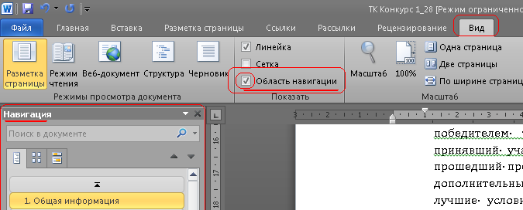
Рисунок 1 – Панель навигации MS Office
Внимание! При входе в программу необходимо указать бюджет по умолчанию (в дальнейшем все электронные документы будут создаваться в указанном бюджете):
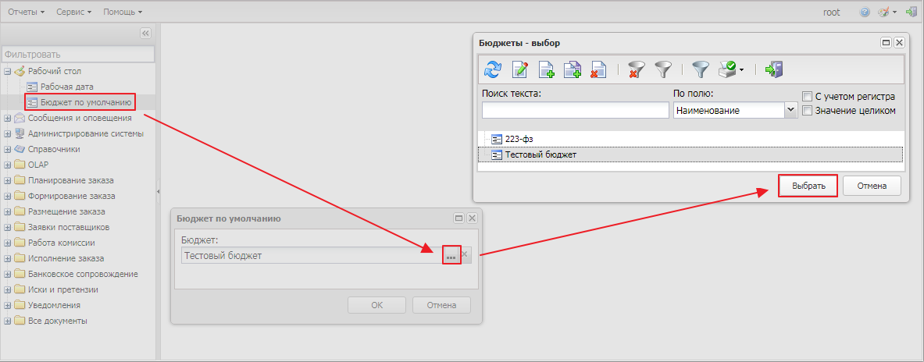
Рисунок 2 – Выбор бюджета

Создание ЭД «Решение о проведении запроса предложений»
Создание ЭД «Решение о проведении запроса предложений» доступно следующими способами:
- В АРМ «Формирование решений о проведении закупки», вызываемом из пункта меню Размещение заказа→Формирование решений о проведении закупки.
В АРМ необходимо заполнить поле Способ определения поставщика (подрядчика, исполнителя), указав способ определения поставщика, указать нужный ЭД «Заявка на закупку» и нажать кнопку Создать решение. В результате сформируется ЭД «Решение о проведении запроса предложений» с установленным ранее способом определения поставщика и включенными ЭД «Заявка на закупку».
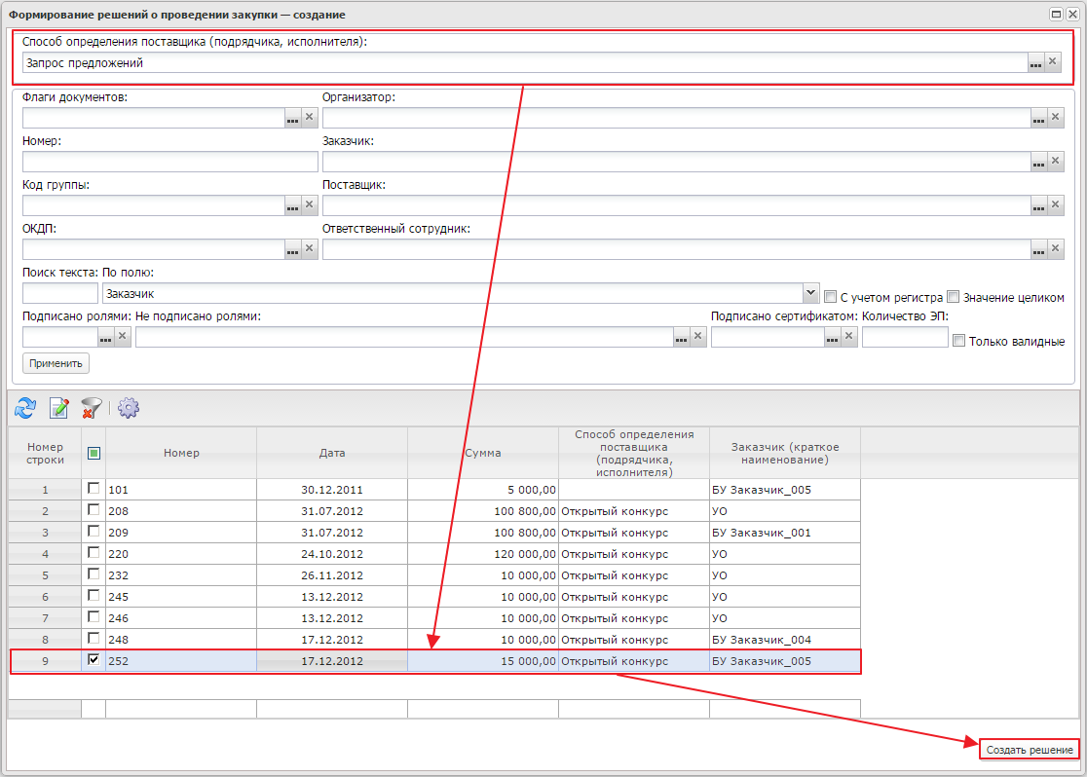
Рисунок 3 – АРМ «Формирование решения о проведении запроса предложений»
- По нажатию кнопки (Создать) в списке ЭД «Решение о проведении запроса предложений», вызываемом из пункта меню Размещение заказа→Решение о проведении запроса предложений.
- В сформировавшемся ЭД «Решение о проведении запроса предложений» на закладке Общая информация в группе полей Заявки и заказчики в списке Заявки следует добавить ЭД «Заявка на закупку»:
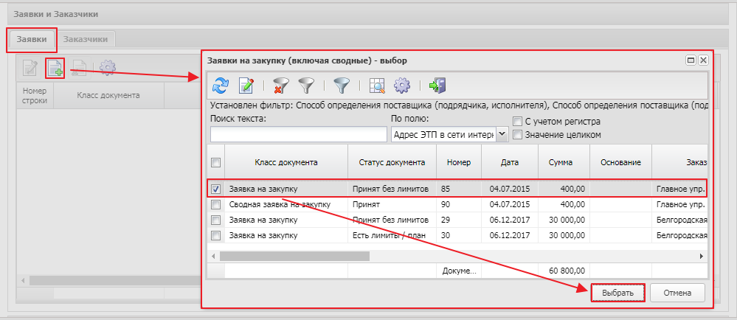
Рисунок 4 – Создание ЭД «Решение о проведении запроса предложений» из списка
- Из ЭД «План закупок (223-ФЗ)»:
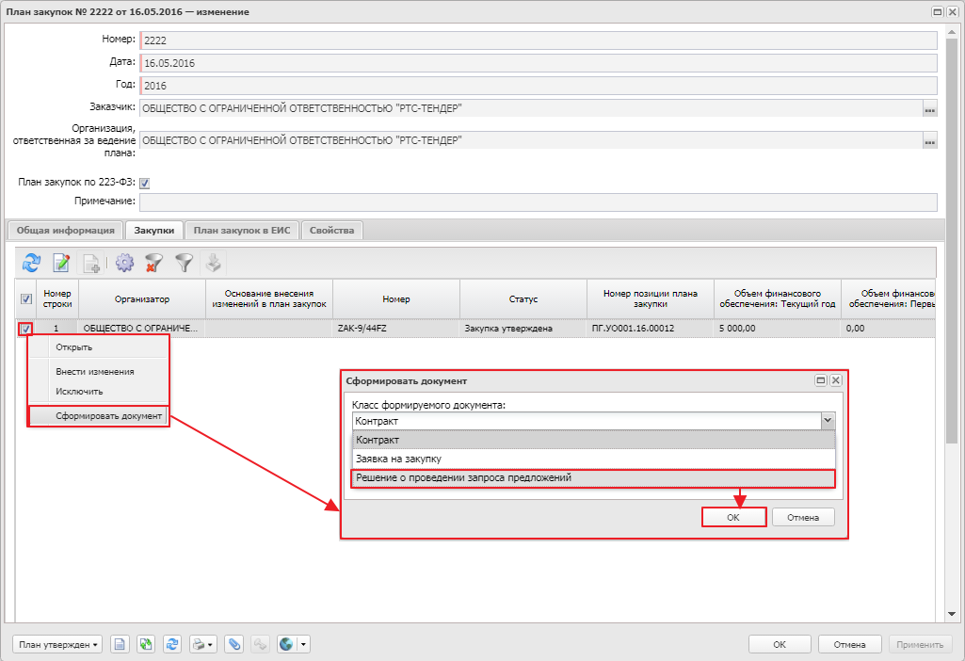
Рисунок 5 – Формирование ЭД «Решение о проведении запроса предложений» из ЭД «План закупок (223-ФЗ)»
После создания ЭД «Решение о проведении запроса предложений» одним из вышеперечисленных способов на экране появится форма:
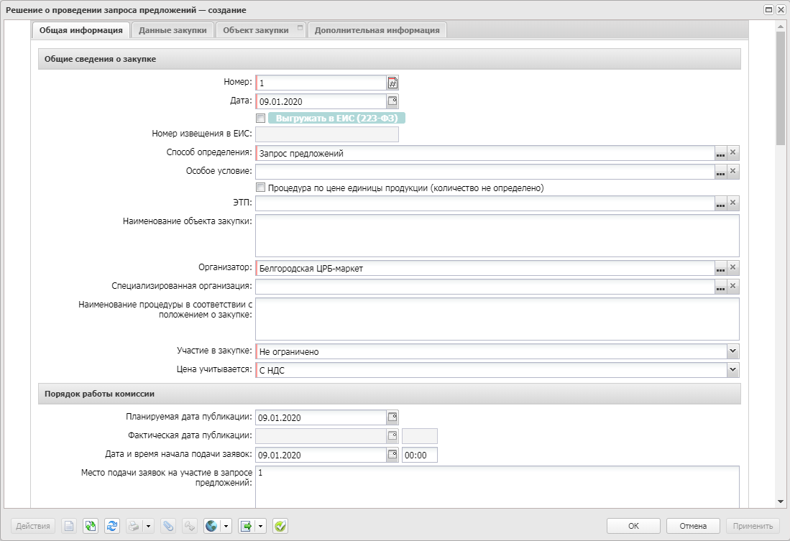
Рисунок 6 – Вид формы редактора ЭД «Решение о проведении запроса предложений»
В форме ЭД «Решение о проведении запроса предложений» содержатся закладки:
- Общая информация;
- Данные закупки;
- Объект закупки;
- Дополнительная информация.

Заполнение ЭД «Решение о проведении запроса предложений»

Закладка «Общая информация»
На закладке Общая информация содержатся группы полей:
- Общие сведения о закупке;
- Порядок работы комиссии;
- Заявки и заказчики;
- Сведения о документации;
- Основание внесения изменений.

Группа полей «Общая информация о заказе»
В группе полей Общие сведения о закупке заполняются поля:
- Номер – указывается номер решения о проведении процедуры. Заполняется автоматически в соответствии с генератором номеров.
- Дата – указывается дата создания ЭД. Автоматически заполняется текущей датой. Обязательно для заполнения.
- Выгружать в ЕИС (223-ФЗ) – признак выгрузки закупки в ЕИС по 223-ФЗ.
- Способ определения – указывается способ определения поставщика.
- Особое условие – указываются особые условия проведения закупки, выбор значения осуществляется из справочника Особые условия. При выборе значения из справочника, осуществляется принудительная фильтрация по способу размещения, указанному в документе. В списке отражаются только актуальные записи, у которых значение в поле Код отлично от значения поля Код ЕИС.
- Процедура по цене единицы продукции (количество не определено) – признак включается, если нет возможности определить точное количество продукции.
- ЭТП – указывается электронная торговая площадка. Значение выбирается из справочника ЭТП. Доступно для редактирования на статусе «Отложен», если отсутствует родительское решение о размещении заказа. Обязательно для заполнения.
- Наименование объекта закупки – вручную вводится наименование закупки.
- Организатор – указывается организация, ответственная за проведение закупки.
- Специализированная организация – указывается специализированная организация.
- Наименование процедуры в соответствии с положением о закупке – вручную вводится наименование процедуры закупки в соответствии с положением о закупке организации.
- Участие в закупке – из раскрывающегося списка выбирается условие допуска к участию в закупке.
- Цена учитывается – из раскрывающегося списка выбирается наличие или отсутствие НДС в предложении участника при выборе победителя.

Группа полей «Порядок работы комиссии»
В группе полей Порядок работы комиссии заполняются поля:
- Планируемая дата публикации – указывается предполагаемая дата публикации извещения о проведении закупки в ЕИС.
- Дата и время начала подачи заявок – указываются дата и время начала подачи заявок участников.
- Место подачи заявок на участие в запросе предложений – вручную вводится адрес подачи заявок.
- Порядок подачи заявок на участие в запросе предложений – вручную вводится описание порядка подачи заявок.
- Дата и время окончания подачи заявок – вручную вводятся дата и время окончания подачи заявок.
- Дата и время вскрытия конвертов – вручную вводятся дата и время вскрытия конвертов с заявками участников.
- Место вскрытия конвертов – вручную вводится адрес вскрытия конвертов с заявками участников.
- Дата и время рассмотрения и оценки предложений – вручную вводятся дата и время рассмотрения и оценки.
- Место рассмотрения и оценки предложений – вручную вводится адрес этапа рассмотрения заявок участников и оценки их предложений. Заполняется автоматически при заполнении поля Место вскрытия конвертов.
- Срок подачи окончательных предложений (подведение итогов) – вручную вводится дата подачи окончательных предложений участниками закупки.
- Место вскрытия конвертов с окончательными предложениями – вручную вводится адрес вскрытия конвертов с окончательными предложениями участников закупки. Заполняется автоматически значением поля Место проведения закупок из карточки организатора решения.
- Наименование, номер и дата приказа о создании комиссии – вручную вводится наименование, номер и дата приказа о создании комиссии.

В нижней части группы полей Порядок работы комиссии расположены списки Информация о комиссии и Контактные лица.
Формирование комиссии в списке Информация о комиссии доступно следующими способами:
- Формирование полного состава комиссии при нажатии на кнопку  (Из справочника). Для этого после нажатия на кнопку в открывшейся форме справочника Комиссии указывается нужная комиссия и нажимается кнопка Выбрать.
- Поименное формирование комиссии при нажатии на кнопку (Создать). Для этого после нажатия на кнопку в форме редактора Комиссии заполняется необходимая информация и нажимается кнопка ОК или Применить.
На форме редактора содержатся следующие поля:
- Роль – из раскрывающегося списка выбирается роль члена комиссии.
- Член комиссии, исполняющий обязанности секретаря – включается для наделения члена комиссии ролью Секретаря с правом голоса.
- Ответственный сотрудник – указывается фамилия члена комиссии.
- Отсутствовал – отметка в поле означает, что член комиссии отсутствовал на вскрытии конвертов.
- И.О. Председателя – отметка в поле означает, что член комиссии исполнял обязанности председателя комиссии.
- Примечание – дополнительная информация о члене комиссии.
Для сохранения информации о члене комиссии нажимается кнопка ОК или Применить.
Внимание! При настроенной интеграции «АЦК-Госзаказ»/«АЦК-Муниципальный заказ» и ЭТП ТЭК-Торг, если одной комиссией осуществляется рассмотрение заявок (подведение итогов) по нескольким процедурам в один день и требуется изменение состава комиссии, то перед внесением изменений необходимо отправить на ЭТП и подписать в личном кабинете на ЭТП протокол с первоначальным составом данной комиссии.
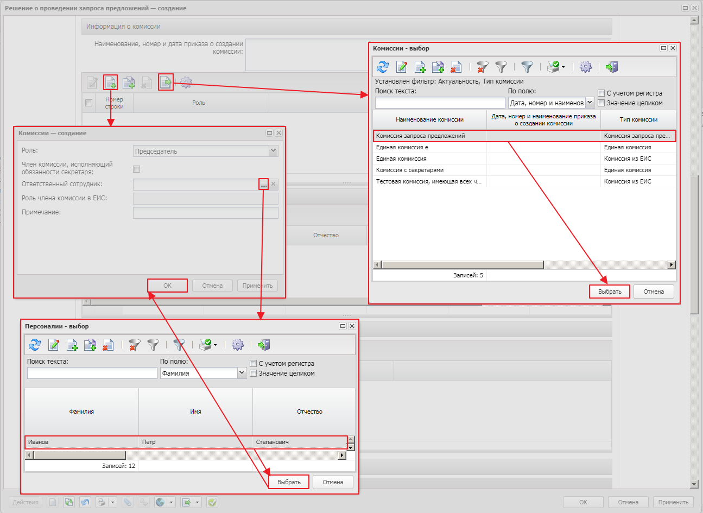
Рисунок 7 – Добавление комиссии из справочника

В списке Контактные лица содержатся персоналии, с которыми можно связаться для разъяснения спецификации закупки.
Для добавления нового контактного лица вручную необходимо нажать кнопку (Создать), на экране появится форма Редактор контактного лица решения:
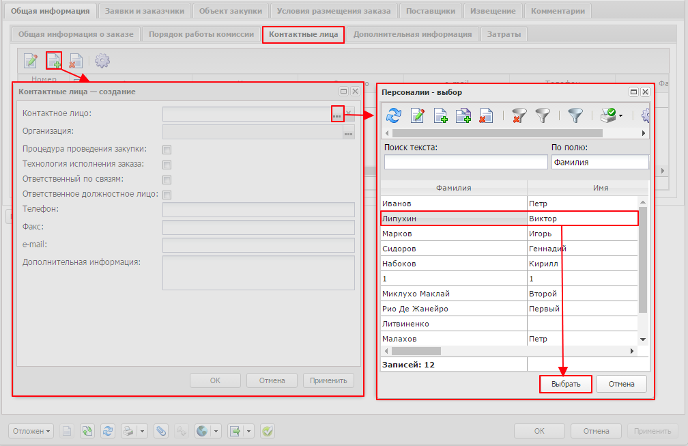
Рисунок 8 – Редактор контактного лица
В форме редактора заполняются поля:
- Контактное лицо – указывается персоналия для связи по разъяснению закупки.
- Процедура проведения закупки – вид ответственности, соответствует значению справочника Виды ответственности.
- Технология исполнения заказа – вид ответственности, соответствует значению справочника Виды ответственности.
- Ответственный по связям – вид ответственности, соответствует значению справочника Виды ответственности.
- Ответственное должностное лицо – вид ответственности, соответствует значению справочника Виды ответственности.
- Телефон – вручную вводится номер телефона контактного лица.
- Факс – вручную вводится номер факса контактного лица.
- e-mail – вручную вводится адрес электронной почты контактного лица.
- Дополнительная информация – вручную вводится дополнительная информация о контактном лице.
Для сохранения записи нажимается кнопка ОК или Применить.
В нижней части группы полей доступен список Рабочие группы:
Для добавления новой рабочей группы нажимается кнопка (Создать).
В форме редактора указывается необходимое значение и нажимается кнопка Выбрать.
Примечание. Список Рабочие группы доступен для редактирования на статусе «Ожидание выгрузки на ЭТП».

Группа полей «Заявки и заказчики»
В группе полей Заявки и заказчики содержатся закладки Заявки и Заказчики.
На закладке Заявки указываются ЭД «Заявка на закупку», на основании которых формируется ЭД «Решение о проведении запроса предложений». Для добавления ЭД нажимается кнопка (Создать), на экране появится список ЭД на статусах «Есть лимиты/планы» и «Принят без лимитов» и на статусе «Принят» соответственно, а также на статусе «Принят организатором», если выключен параметр системы Пропускать статус "Принят организатором".
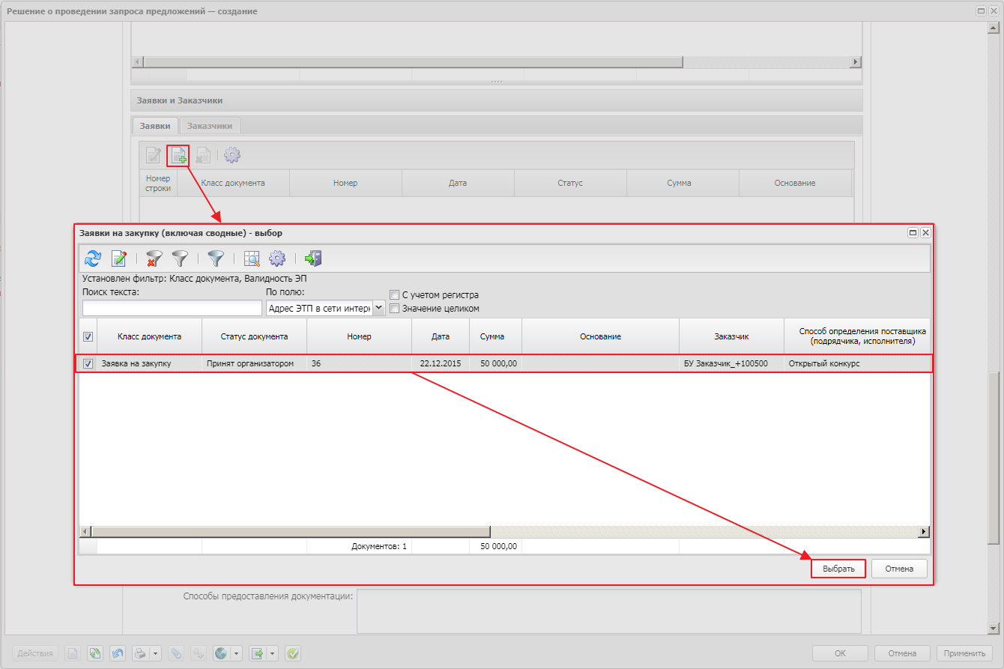
Рисунок 9 – Добавление ЭД в список «Заявки»
При добавлении ЭД «Заявка на закупку», если в ЭД «Решение о проведении запроса предложений» внесены данные о заказчиках вручную, то система выводит следующее предупреждение: После добавления заявки на закупку, вся информация о спецификации, графиках поставки и оплаты будет заменена на данные из заявки, продолжить? Если пользователь подтверждает действие, в ЭД «Решение о проведении запроса предложений» удаляются все данные о заказчиках, спецификации, местах поставки, бюджетных строках, графиках поставки и оплаты и наследуются из указанного ЭД.
При нажатии на кнопку Применить ЭД «Заявка на закупку» включаются в решение и переходит на статус «В обработке».

На закладке Заказчики содержится список организаций, которые являются заказчиками данной закупки.
Примечание. Заполнение информации в списке Заказчики предоставляет возможность обработки ЭД «Решение о проведении запроса предложений» без родительского ЭД «Заявка на закупку».
Для добавления организации нажимается кнопка (Создать), на экране появится форма Заказчики. В открывшейся форме в поле ИНН из справочника Организации указывается нужная организация и нажимается кнопка Выбрать. В результате автоматически заполняются все необходимые поля, если соответствующая информация внесена в справочник. Для сохранения организации в списке нажимается кнопка ОК или Применить.
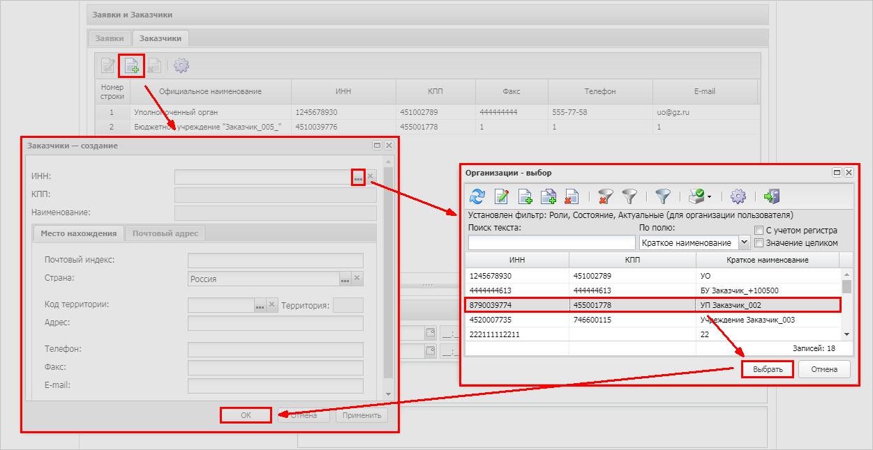
Рисунок 10 – Закладка «Заказчики»

Группа полей «Сведения о документации»
Группа полей Сведения о документации имеет вид:
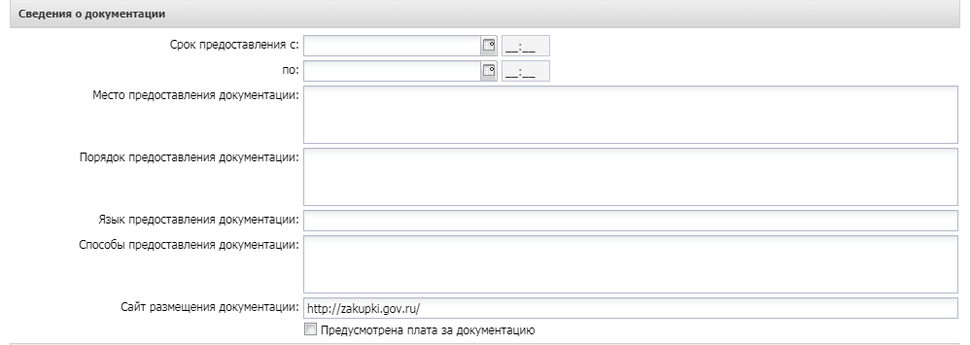
Рисунок 11 – Группа полей «Сведения о документации»
В группе полей заполняются поля:
- Срок предоставления с/по – вручную вводится срок предоставления документации.
- Место предоставления документации – вручную вводится место предоставления документации.
- Порядок предоставления документации – вручную вводится порядок предоставления документации.
- Язык предоставления документации – вручную указываются языки, на которых допускается предоставлять документацию. Автоматически заполняется при наличии значения в одноименном поле в справочнике Организации для организатора решения.
- Способы предоставления документации – вручную указываются способы предоставления документации по закупке.
- Сайт размещения документации – вручную указывается наименование официального сайта, на котором размещена документация. Автоматически заполняется значением поля Официальный сайт, на котором размещена документация справочника Организации для организатора решения. По умолчанию заполняется значением http://zakupki.gov.ru/.
- Предусмотрена плата за документацию – при включении признака указывается информация о плате за документацию и становятся доступны следующие поля: Срок и порядок внесения платы, Сумма, Номер лицевого счета внесения платы, Номер расчетного счета, БИК, Валюта.
Примечание. Группа полей Сведения о документации не отображается, если процедура проводится в электронной форме.

Группа полей «Основание внесения изменений»
В группе полей Основание внесения изменений содержатся поля:
Группа полей Основание внесения изменений имеет вид:
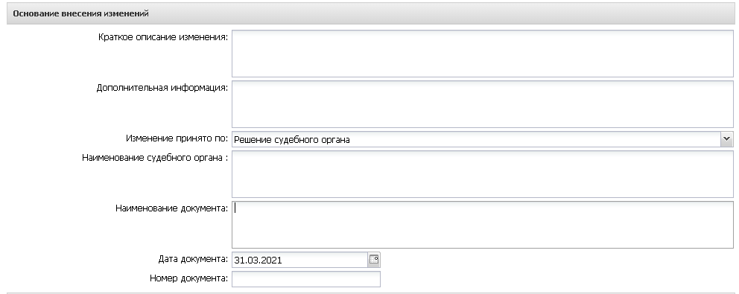
Рисунок 12 – Группа полей «Основание внесения изменений»
Внимание! Группа полей Основание внесения изменений отображается на форме в следующих случаях:
• если существует родительский документ идентичного класса;
• если в решении выключен признак Процедура проводится в соответствии с нормами 223-ФЗ; в этом случае отображается только поле Краткое описание изменения.
В группе полей заполняются поля:
- Краткое описание изменения – вручную вводится содержание изменений при перерегистрации документа.
- Номер изменения – при перерегистрации решения значение поля увеличивается на единицу относительно предыдущего документа. Обязательно для заполнения.
- Дополнительная информация – вручную вводится дополнительная текстовая информация.
- Изменение принято по – из раскрывающегося списка выбирается инициатор изменений в процедуре закупки.
- Данные о предписании – из раскрывающегося списка выбирается признак наличия или отсутствия данных о предписании в реестре ЕИС. Обязательно для заполнения.
- Номер предписания – вручную вводится номер предписания.
- Номер результата контроля – вручную вводится номер результата контроля по предписанию.
- Вид органа – из раскрывающегося списка выбирается одно из значений:
- Федеральная антимонопольная служба;
- Федеральная служба по оборонному заказу;
- Орган исполнительной власти субъекта РФ;
- Орган местного самоуправления муниципального района, городского округа.
- Наименование органа, уполномоченного на осуществление контроля – вручную вводится наименование органа, уполномоченного на осуществление контроля.
- Наименование судебного органа – вручную вводится наименование судебного органа.
- Наименование документа – вручную указывается наименование документа.
- Основание внесения изменений по предписанию – вручную вводится основание внесения изменений.
- Дата документа – вручную вводится дата документа.
- Номер документа – вручную вводится номер документа.

Закладка «Данные закупки»
На закладке Данные закупки содержатся следующие группы полей:
- Общие сведения о закупке;
- Документы и требования;
- Критерии оценки;
- Требования и информация по заказчику.

Группа полей «Общие сведения о закупке»
Группа полей Общие сведения о закупке имеет вид:
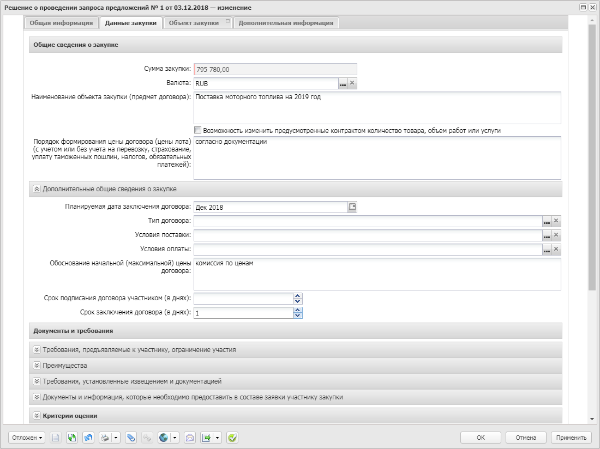
Рисунок 13 – Группа полей «Общие сведения о закупке»
В группе полей заполняются поля:
- Валюта – указывается валюта, в которой будет осуществляться оплата товаров, работ или услуг. Выбор значения осуществляется из справочника Валюты. Автоматически заполняется значением системного параметра Валюта или наследуется из ЭД «Заявка на закупку». Доступно для редактирования на статусе «Отложен». Обязательно для заполнения.
- Наименование объекта закупки (предмет договора) – вручную вводится описание предмета закупки. Доступно для редактирования на статусе «Отложен».
- Дата подведения итогов – вручную вводится дата подведения итогов. Доступно для редактирования на статусе «Отложен». Обязательно для заполнения для документов с типом протокола Проект протокола подведения итогов определения поставщика ЭЗТ. При сохранении проверяется, что значение меньше или равно текущей даты, если условие не выполняется система выводит сообщение об ошибке AZK-3698.
- Возможность изменить предусмотренные контрактом количество товара, объем работ или услуги – при включении признака становится возможным изменение предусмотренного контрактом количества продукции.
- Порядок формирования цены договора (цены лота) (с учетом или без учета на перевозку, страхование, уплату таможенных пошлин, налогов, обязательных платежей) – вручную вводится описание формирования цены договра (лота). Доступно для редактирования, в зависимости от параметра системы Порядок формирования цены контракта.

В группе полей Дополнительные общие сведения о закупке заполняются поля:
- Планируемая дата заключения договора – указывается планируемая дата заключения договора. Обязательно для заполнения, если включен параметр системы Осуществлять проверку документов на соответствие планам.
- Тип договора – указывается файл шаблона договора. Значение выбирается из справочника Типы контрактов и договоров.
- Условия поставки – указывается условие поставки продукции. Обязательно для заполнения, если решение о размещении заказа выгружается в ЕИС.
- Условия оплаты – указывается условие оплаты продукции. Обязательно для заполнения, если решение о размещении заказа выгружается в ЕИС.
- Обоснование начальной (максимальной) цены договора – вручную вводится текстовое обоснование начальной (максимальной) цены договора.
- Срок подписания договора участником (в днях) – вручную вводится срок подписания договора участником и отправки его заказчику.
- Срок заключения договора (в днях) – вручную вводится общий срок, отведенный на заключение договора сторонами.

Группа полей «Документы и требования»
В группе полей Документы и требования расположены списки:
- В списке Требования, предъявляемые к участнику, ограничение участия указываются требования, предъявляемые непосредственно к участнику закупки. Если решение формируется на основе консолидированной закупки, в список наследуются записи закладки Преимущества и требования ЭД «Консолидированная закупка».
Форма просмотра записи доступна по кнопке (Открыть).
Для добавления нового требования нажимается кнопка (Создать), на экране появится форма Требования к участнику и ограничения:
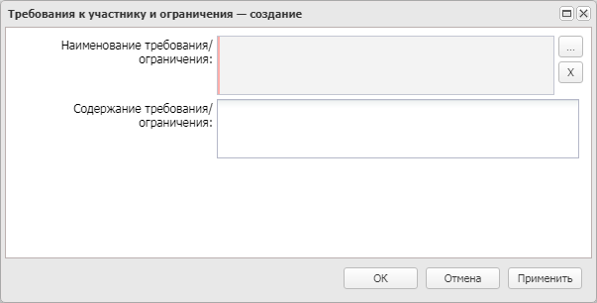
Рисунок 14 – Форма «Требования к участнику и ограничения»
На форме заполняются поля:
- Наименование требования/ограничения – указывается наименование требования/ограничения. Значение выбирается из Справочника особенностей размещения заказа по нажатию кнопки . Для выбора доступны только актуальные записи справочника и записи, в которых способ определения поставщика совпадает со способом определения поставщика в документе, с незаполненным полем Краткое наименование родительской записи и выключенным признаком Особенность устарела (если в поле Планируемая дата публикации (Фактическая дата публикации) у первого в цепочке решения указано значение больше 31.12.2021)
- Содержание требования/ограничения – вручную вводится описание требования/ограничения, предъявляемого к участнику закупки. Автоматически заполняется при нажатии на кнопку Сформировать содержание на основании НПА, если в списке НПА, регулирующие запрет или ограничение участия содержится хотя бы одна запись.
- Объем требования (%) – заполняется данными из поля Дополнительная информация. Доступно на статусе «Отложен»/«Новый».
Для сохранения требования/ограничения в списке нажимается кнопка ОК.
Примечание. При формировании ЭД из ЭД «Закупка», имеющего связь с ЭД «Консолидированная закупка», из ЭД «Консолидированная закупка» наследуются связанные с особенностью записи списка НПА, регулирующие запрет или ограничение.
- В списке Преимущества указывается, каким видам организаций будут предоставляться преимущества. Если документ формируется на основе консолидированной закупки, в список наследуются записи закладки Преимущества и требования ЭД «Консолидированная закупка». Для добавления нового преимущества нажимается кнопка (Создать), на экране появится форма Преимущества:
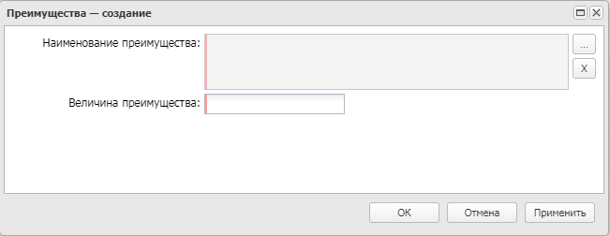
Рисунок 15 – Форма «Преимущества»
На форме заполняются поля:
- Наименование преимущества – указывается наименование преимущества. Значение выбирается из Справочника особенностей размещения заказа по нажатию кнопки . Для выбора доступны только актуальные записи справочника и записи, в которых способ определения поставщика совпадает со способом определения поставщика в документе, с выключенным признаком Особенность устарела (если в поле Планируемая дата публикации (для ЭД «Заявка на закупку») Фактическая дата публикации (если не заполнено – Планируемая дата публикации) первого в цепочке решения указано значение больше 31.12.2021). Обязательно для заполнения.
- Величина преимущества – указывается величина преимущества. Заполняется автоматически значением величины преимущества, указанной в Справочнике особенностей размещения заказа.
Для сохранения преимущества в списке нажимается кнопка ОК.
- В списке Требования, установленные извещением и документацией указываются требования, предъявляемые к товарам, работам или услугам, а также другие особенности процедуры закупки.
Для добавления нового требования документации нажимается кнопка (Создать), на экране появится форма Требования документации:
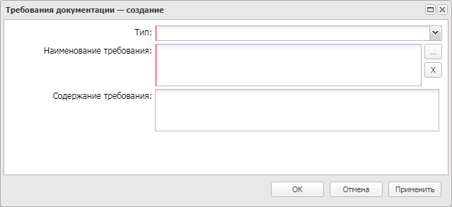
Рисунок 16 – Форма «Требования документации»
На форме заполняются поля:
- Тип – из раскрывающего списка выбирается тип требования. Заполняется автоматически, если для способа определения поставщика, указанного в поле Способ определения на закладке Общая информация, существует только одно значение типа требования. Обязательно для заполнения.
- Наименование требования – вручную вводится наименование требования. Обязательно для заполнения.
- Содержание требования – вручную вводится описание требования.
Для автоматического заполнения формы нажимается кнопка . При нажатии на кнопку открывается справочник Требования с автоматически установленным фильтром по способу определения поставщика. Для добавления особенности нажимается кнопка Выбрать, для добавления нового требования документации в список – кнопка ОК.
Для добавления требования из справочника нажимается кнопка (Выбрать из справочника). При нажатии на кнопку на экране появится форма справочника Типовые требования и критерии. Для добавления требования в список нажимается кнопка Выбрать.
- В списке Документы и информация, которые необходимо предоставить в составе заявки участнику закупки указывается пакет документов, который необходимо предоставить участнику для участия в процедуре закупки. Для добавления нового требования документации нажимается кнопка (Создать), на экране появится форма Документы и информация:
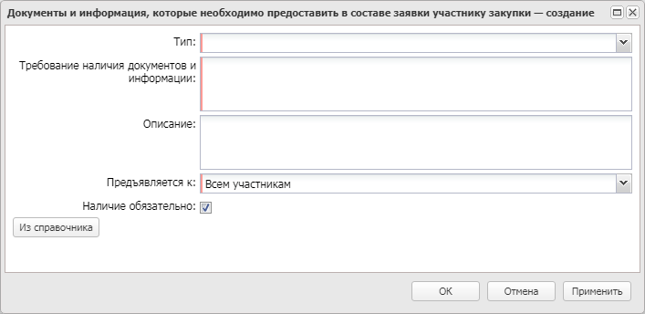
Рисунок 17 – Форма «Документы и информация»
На форме заполняются поля:
- Тип – из раскрывающегося списка выбирается тип документов, которые необходимо предоставить. Заполняется автоматически, если для способа определения поставщика, указанного в поле Способ определения на закладке Общая информация, существует только одно значение типа требования.
- Требование наличия документов и информации – вручную вводится перечень документов или информации, которые необходимо предоставить участнику закупки. Обязательно для заполнения.
- Описание – вручную вводится описание требования.
- Предъявляется к – из раскрывающегося списка выбирается, к кому предъявляется требование по предоставлению документов и иной информации. Обязательно для заполнения.
- Наличие обязательно – признак включается, если наличие указанных документов обязательно.
Для автоматического заполнения формы используется кнопка Из справочника. При нажатии на кнопку открывается справочник Требования наличия документов и информации в составе заявки участника с автоматически установленным фильтром по способу определения поставщика. Для добавления требования нажимается кнопка Выбрать, затем для добавления нового требования о предоставлении документов или иной информации в список – кнопка ОК.
Также для добавления требования по предоставлению документов и информации на панели инструментов списка нажимается кнопка (Выбрать из справочника). При нажатии на кнопку открывается справочник Группы документов и сведений с автоматически установленным фильтром по способу определения поставщика. Для добавления требования в список нажимается кнопка Выбрать.
В нижней части формы расположен список Дополнительные требования. В списке указываются актуальные записи c типом особенности Дополнительное требование, у которых в справочнике Особенности размещения заказа в поле Краткое наименование родительской записи значение идентичное значению поля Краткое наименование записи выбранной в поле Наименование требования/ограничения.
Для добавления требования нажимается кнопка (Создать).
В редакторе списка Дополнительные требования содержатся поля:
- Наименование требования – автоматически заполняется наименование родительского требования. Недоступно для редактирования.
- Наименование дополнительного требования – автоматически заполняется значением поля Наименование особенности справочника Особенности размещения заказа по кнопке . Для выбора доступны только актуальные записи справочника и записи, в которых способ определения поставщика совпадает со способом определения поставщика в документе, с незаполненным полем Краткое наименование родительской записи и выключенным признаком Особенность устарела (если в поле Планируемая дата публикации (для ЭД «Заявка на закупку»), Фактическая дата публикации (если не заполнено – «Планируемая дата публикации») у первого в цепочке решения, Планируемый срок закупки (для ЭД «Закупка»), Планируемый период публикации извещения (для ЭД «Консолидированная закупка») указано значение больше 31.12.2021). Недоступно для редактирования.
- Содержание дополнительного требования – вручную заполняется содержанием дополнительного требования. Необязательно для заполнения.
Для сохранения требования нажимается кнопка ОК.

Группа полей «Критерии оценки»
Группа полей Критерии оценки состоит из списков Критерии и Показатели критерия.
Для добавления критерия оценки на панели инструментов списка Критерии нажимается кнопка (Создать), на экране появится форма редактора Критерии оценки:
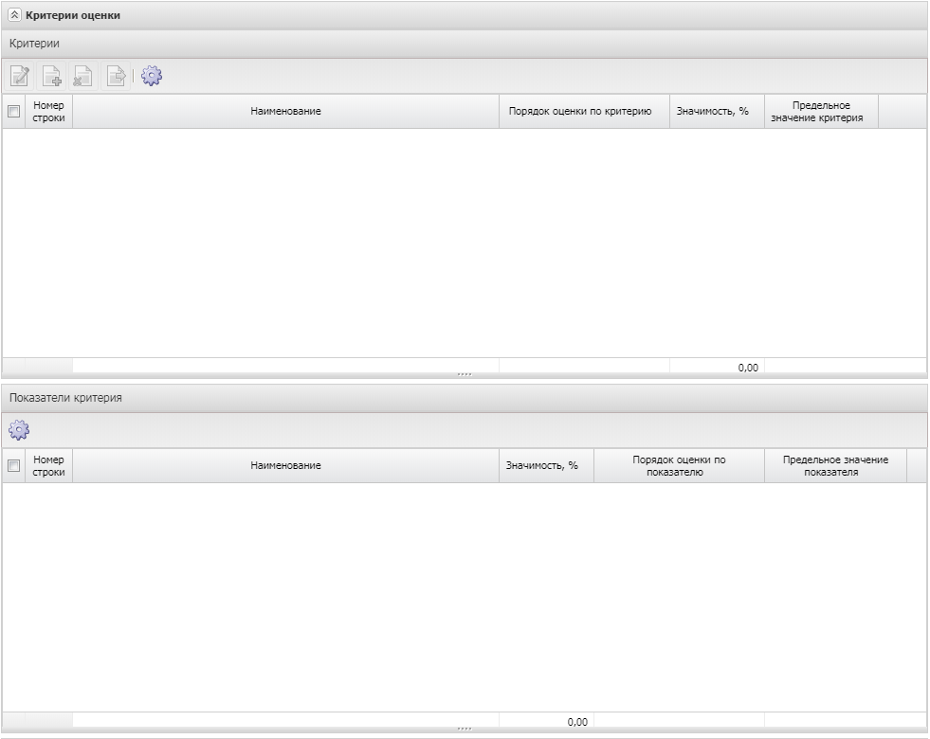
Рисунок 18 – Группа полей «Критерии оценки»
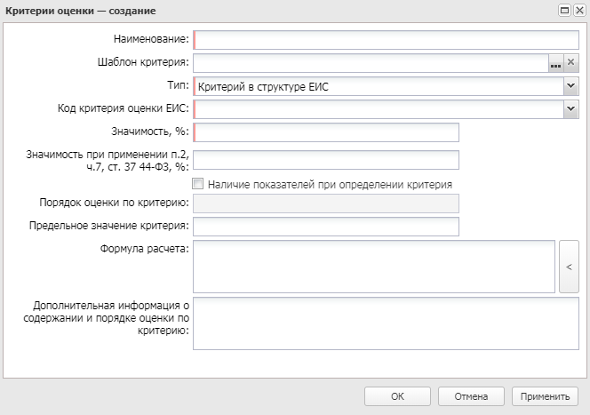
Рисунок 19 – Редактор критерия оценки
В форме редактора заполняются поля:
- Наименование – вручную вводится наименование шаблона критерия оценки.
- Шаблон критерия – указывается шаблон критерия.
- Тип – из раскрывающегося списка выбирается тип критерия оценки.
- Код критерия оценки ЕИС – из раскрывающегося списка выбирается код критерия оценки в ЕИС.
- Минимальная значимость, % – отображается минимальная значимость критерия оценки в процентах.
- Максимальная значимость, % – отображается максимальная значимость критерия оценки в процентах.
- Значимость, % – вручную вводится значимость, которая будет автоматически заполняться в решениях и заявках при выборе данного критерия.
- Значимость при применении п. 2 ч. 7 ст. 37 44-ФЗ, % – вручную указывается процент значимости критерия оценки при применении п. 2 ч. 7 ст. 37 44-ФЗ.
- Наличие показателей при определении критерия – при включении признака становится доступным добавление показателей критерия в решении.
- Порядок оценки по критерию – из раскрывающего списка выбирается порядок оценки критерия.
- Предельное значение критерия – вручную вводится предельное значение критерия оценки.
- Формула расчета – вручную указывается формула расчета критерия оценки.
- Дополнительная информация о содержании и порядке оценки по критерию – вручную указывается дополнительная текстовая информация о содержании критерия и порядке его оценки.

В нижней части формы редактора Критерии оценки расположен список Показатели критерия.
Для добавления показателя нажимается кнопка (Создать), на экране появится форма редактора Показатели критерия:
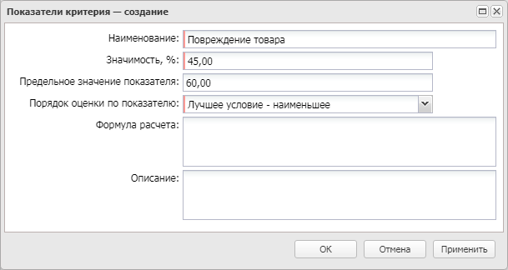
Рисунок 20 – Форма добавления показателя критерия
На форме содержатся поля:
- Наименование – вручную вводится наименование показателя критерия оценки. Обязательно для заполнения.
- Значимость, % – вручную вводится значимость показателя в процентах.
- Предельное значение показателя – вручную вводится предельное значение показателя.
- Порядок оценки по показателю – из раскрывающегося списка выбирается порядок оценки показателя. Обязательно для заполнения.
- Формула расчета – вручную вводится формула расчета показателя.
- Описание – вручную вводится описание показателя критерия оценки.
Для сохранения записи нажимается кнопка ОK или Применить.
Для сохранения критерия нажимается кнопка ОК или Применить.
Для добавления критерия оценки из справочника Типовые требования и критерии оценки нажимается кнопка (Из справочника) на панели инструментов списка Критерии оценки. В открывшемся окне указывается нужная запись и нажимается кнопка Выбрать.

Группа полей «Требования и информация по заказчику»
Группа полей Требования и информация по заказчику имеет вид:
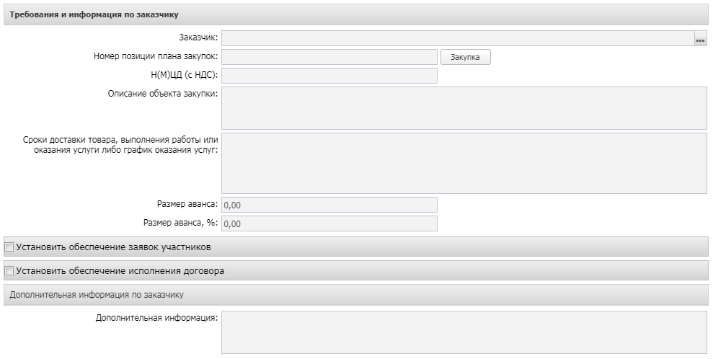
Рисунок 21 – Группа полей «Требования и информация по заказчику»
В группе полей заполняются поля:
- Номер позиции плана закупок – вручную вводится номер позиции плана закупок.
- Начальная (максимальная) цена (с НДС)/(без НДС) – вручную вводится Н(М)ЦК. Автоматически заполняется значением суммы по заявке/лоту заявки.
- Описание объекта закупки – вручную вводится описание объекта закупки.
- Срок исполнения контракта, отдельных этапов исполнения контракта – вручную вводится описание срока поставки товара, выполнения работ, оказания услуг.
- Размер аванса – вручную вводится сумма аванса.
- Размер аванса, % – указывается процент аванса от суммы Н(М)ЦК.
- Расчеты по контракту в части выплаты аванса подлежат казначейскому сопровождению – признак выключается и становится недоступным для редактирования, если поле Размер аванса, % очищено. Доступно для редактирования на статусах «Отложен»/ «Новый», если поле Размер аванса,% не пустое и в поле Информация о банковском сопровождении контракта значение Требуется казначейское сопровождение контракта или Требуется банковское и казначейское сопровождение контракта.
- Не учитывать закупку при расчете совокупного годового объема договоров, в соответствии с п. 5 ПП РФ от 11.12.2014 г. № 1352 – при включении признака закупка не учитывается при расчете совокупного годового объема договоров.
- Категория закупки – указывается категория закупки. Значение выбирается из справочника Категории закупки.
- Установить обеспечение заявок участников – при включении признака становится доступна группа полей, где указывается информация об обязательствах обеспечения заявки. Включается автоматически, если в родительском ЭД «Консолидированная закупка» в поле Размер обеспечения заявки: % указано значение больше 0. Данные об обеспечении доступны для заполнения при добавлении заявки.
Группа полей имеет следующий вид:
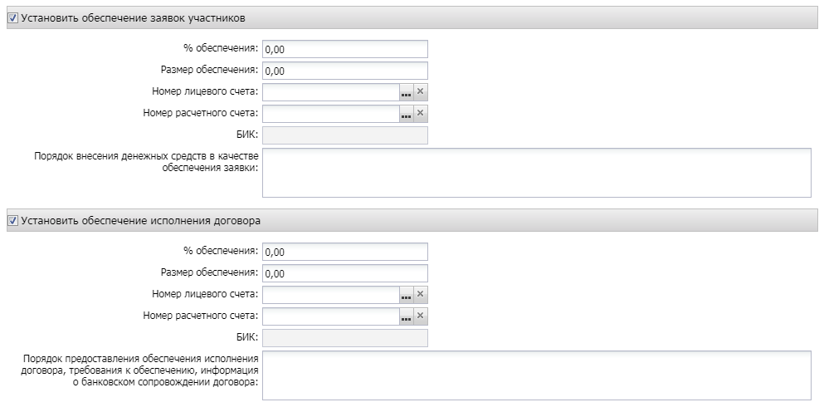
Рисунок 22 – Информация об обеспечении
В группе полей заполняются следующие поля:
- % обеспечения – вручную вводится процент обеспечения.
Примечание. Для документов, созданных в бюджете 44-ФЗ, значение в связанном поле Размер обеспечения исполнения контракта не заполняется автоматически, если значение года больше 2021 и в документе включен признак С поставщиком (подрядчиком, исполнителем) будет заключен контракт жизненного цикла.
- Размер обеспечения – вручную вводится размер обеспечения.
Примечание. Для документов, созданных в бюджете 44-ФЗ, поле Размер обеспечения не заполняется автоматически, если значение года больше 2021 и в документе включен признак С поставщиком (подрядчиком, исполнителем) будет заключен контракт жизненного цикла.
- Номер лицевого счета – указывается номер лицевого счета.
- Номер расчетного счета – указывается номер расчетного счета.
- Порядок внесения денежных средств в качестве обеспечения заявки – вручную вводится информация о порядке внесения денежных средств в качестве обеспечения. При включении признака Установить внесения денежных средств в качестве обеспечения заявки группы полей Обеспечение заявок участников справочника Типовые значения для документов записи с организацией соответствующей значению в поле Заказчик и аналогичным способом определения. Обязательно для заполнения, если включен признак Выгружать в ЕИС.
- Номер корреспондентского счета – указывается номер корреспондентского счета. Автоматически заполняется значением поля Коррсчет группы полей Банк справочника Счета организаций при заполнении поля Номер расчетного счета.
- Наименование кредитной организации – указывается наименование кредитной организации. Автоматически заполняется значением поля Наименование группы полей Банк справочника Счета организаций при заполнении поля Номер расчетного счета.
- Установить обеспечение исполнения договора – при включении признака становится доступным указание информации об обязательствах обеспечения исполнения контракта. Включается автоматически, если в родительском ЭД «Консолидированная закупка» в поле Размер обеспечения исполнения контракта: % указано значение больше 0. Для добавления информации об обеспечении исполнения договора заполняются следующие поля:
- % обеспечения – вручную вводится процент обеспечения.
При формировании решения из ЭД «Консолидированная закупка» значение наследуется согласно параметру системы Наследовать размер обеспечения заявки, контракта, гарантийных обязательств в решение из ЭД "Консолидированная закупка".
- Размер обеспечения – вручную вводится сумма обеспечения исполнения договора.
При формировании решения из ЭД «Консолидированная закупка» значение наследуется согласно параметру системы Наследовать размер обеспечения заявки, контракта, гарантийных обязательств в решение из ЭД "Консолидированная закупка".
- Номер лицевого счета – указывается номер лицевого счета.
- Номер расчетного счета – указывается номер расчетного счета.
- Порядок предоставления обеспечения исполнения договора, требования к обеспечению, информация о банковском сопровождении договора – вручную вводится информация о порядке обеспечения исполнения договора, требованиях к обеспечению, а также о банковском сопровождении договора. Обязательно для заполнения, если включен признак Выгружать в ЕИС.
- Номер корреспондентского счета – указывается номер корреспондентского счета. Автоматически заполняется значением поля Коррсчет группы полей Банк справочника Счета организаций при заполнении поля Номер расчетного счета.
- Наименование кредитной организации – указывается наименование кредитной организации. Автоматически заполняется значением поля Наименование группы полей Банк справочника Счета организаций при заполнении поля Номер расчетного счета.
Группа полей Дополнительная информация по заказчику имеет вид:
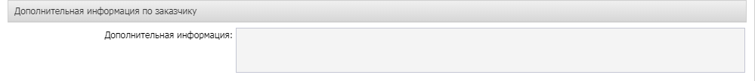
Рисунок 23 – Группа полей «Дополнительная информация по заказчику»
В группе полей заполняются поля:
- Дополнительная информация – вручную вводится необходимая дополнительная информация.

Закладка «Объект закупки»
Закладка Объект закупки содержит закладки:
- Спецификация;
- График поставки и оплаты.

Закладка «Спецификация»
Закладка Спецификация представляет собой список, в котором содержится перечень закупаемых товаров, работ или услуг. Список заполняется одним из следующих способов:
- на основе ЭД «Заявка на закупку», которые включены в решение;
- вручную, если решение о размещении заказа создается без ЭД «Заявка на закупку».
Для добавления спецификации закупки на панели инструментов списка нажимается кнопка (Создать), на экране появится форма Информация о позиции объекта закупки:
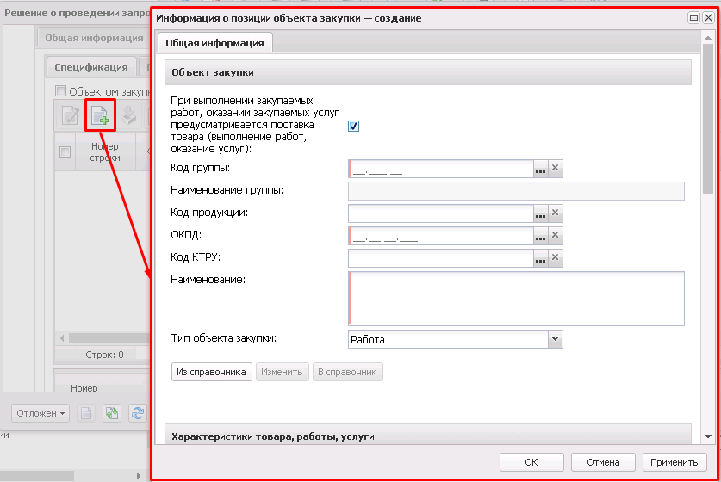
Рисунок 24 – Добавление спецификации товара, работы или услуги
На форме редактора заполняются поля:
- При выполнении закупаемых работ, оказании закупаемых услуг предусматривается поставка товара (выполнение работ, оказание услуг) – признак включается в соответствии со значением. При включении признака очищаются и скрываются поля Единица измерения, Цена, при наличии лицензии nnoblcat очищаются и скрываются поля Код позиции Регионального каталога, К закупке не применяются требования регионального каталога, очищается и скрывается группа полей Характеристики товара, работы, услуги из справочника характеристик КТРУ, очищаются и скрываются все связанные строки графика поставки товара, выполнения работы, оказания услуги. При включении признака в редакторе спецификации отображается группа полей Соподчиненные (дочерние) объекты закупки. Признак доступен на статусе «Отложен», в документе созданном в бюджете без признака Бюджет автономного/бюджетного учреждения, юридического лица размещающего закупки по 223-ФЗ, если поле Родительский объект закупки не заполнено и в поле Тип объекта закупки значение Работа или Услуга.
- Код группы – указывается код группы, к которой относятся закупаемые товары, работы или услуги.
- Код продукции – указывается код товара, работы или услуги, содержит код группы и код товара.
- ОКДП – указывается код классификатора видов экономической деятельности.
- ОКПД – указывается код классификатора продукции.
- Наименование – вручную вводится наименование товара, работы или услуги.
- ОКВЭД – указывается код классификатора видов экономической деятельности.
- Единица измерения – указывается единица измерения закупаемого товара, работы или услуги.
Примечание. Поле Единица измерения не отображается и должно быть не заполнено, если включен признак При выполнении закупаемых работ, оказании закупаемых услуг предусматривается поставка товара (выполнение работ, оказание услуг).
- Цена – автоматически заполняется значением из справочника.
Доступно для редактирования на статусе «Отложен» и если поле Цена с дробными копейками не заполнено.
- Тип объекта закупки – вручную выбирается тип объекта закупки. Для выбора доступны значения: Товар, Работа, Услуга. Для спецификации, у которой заполнено поле Родительский объект закупки (то есть спецификация является соподчиненной) допустимо выбирать значения Товар или Работа, если в родительской записи в поле Тип объекта закупки значение Работа, допустимо выбирать значения Товар или Услуга, если в родительской записи в поле Тип объекта закупки значение Услуга. Если включен признак Закупка товара у единственного поставщика на сумму, предусмотренную частью 12 статьи 93 Закона № 44-ФЗ или Объектом закупки являются лекарственные препараты, поле автоматически заполняется значением Товар. Доступно для редактирования на статусе «Отложен».
Для добавления товара, работы или услуги из Справочника товаров, работ, услуг нажимается кнопка Из справочника и выполняется одно из следующих действий:
- Выбрать группу – в справочнике выделяется группа закупаемых товаров, работ или услуг и нажимается кнопка Выбрать группу.
- Выбрать товар – в справочнике выделяется закупаемый товар и нажимается кнопка Выбрать товар.
- К закупке не применяются требования регионального каталога – признак по умолчанию выключен. Доступен на статусах «Отложен», «Новый». Не обязателен для заполнения. Наследуется в порожденный документ. Отображается при наличии лицензии nnoblcat и если выключен признак При выполнении закупаемых работ, оказании закупаемых услуг предусматривается поставка товара (выполнение работ, оказание услуг).
- Обоснование неприменения к закупаемым товарам, работам, услугам требований Регионального каталога – заполняется обоснование неприменения требований Регионального каталога. Поле отображается если включен признак К закупке не применяются требования регионального каталога. Доступен на статусах «Отложен», «Новый», если поле Код позиции Регионального каталога не заполнено. Не обязательно для заполнения. Наследуется в порожденный документ.

Для просмотра нажимается кнопка (Просмотр). Если выбрана характеристика с типом ввода данных Выбор из справочника, открывается запись на просмотр. Если выбрана характеристика с типом ввода данных Ручной ввод, открывается запись на редактирование. При включенном параметре системы Позволять указывать в документах данные только из справочника ТРУ открывается запись только на просмотр.
Примечание. При наличии лицензии nnoblcat, если выбрана характеристика с типом ввода данных Ручной ввод, и выключен параметр системы Позволять указывать в документах данные только из справочника ТРУ или включен параметр системы Позволять указывать в документах данные только из справочника ТРУ, и не заполнено поле Код позиции Регионального каталога или поле Код позиции Регионального каталога заполнено и для выбранной продукции не выключены признаки Введено МинЭкономики или Согласовано МРГ, то при нажатии на кнопку (Просмотр) запись доступна для редактирования.
Кнопка (Копировать) доступна, если выбрана одна характеристика и ее тип ввода данных Ручной ввод. При включенном параметре системы Позволять указывать в документах данные только из справочника ТРУ кнопка недоступна.
Примечание. При наличии лицензии nnoblcat кнопка (Копировать) доступна, если выбрана одна характеристика с типом ввода данных Ручной ввод и ввключен параметр системы Позволять указывать в документах данные только из справочника ТРУ, или включен параметр системы Позволять указывать в документах данные только из справочника ТРУ и не заполнено поле Код позиции Регионального каталога, или заполнено поле Код позиции Регионального каталога и для выбранной продукции выключены признаки Введено МинЭкономики или Согласовано МРГ.
Кнопка (Удалить) удаляет выбранные характеристики.
Примечание. При наличии лицензии nnoblcat кнопка (Удалить) доступна, если выключен параметр системы Позволять указывать в документах данные только из справочника ТРУ, или включен параметр системы Позволять указывать в документах данные только из справочника ТРУ, заполнено поле Код КТРУ и не заполнено поле Код позиции Регионального каталога, или включен параметр системы Позволять указывать в документах данные только из справочника ТРУ, заполнено поле Код КТРУ, заполнено поле Код позиции Регионального каталога и для выбранной продукции выключены признаки Введено МинЭкономики или Согласовано МРГ.
При сохранении характеристики осуществляются следующие проверки:
- Проверяется, что отсутствует характеристика с идентичными значениями следующих полей: Тип данных, Наименование характеристики товара, работы, услуги, Описание, Единица измерения, Значение, Максимальное значение, Минимальное значение, Отношение к минимальному значению диапазона, Отношение к максимальному значению диапазона. Если условие не выполнено, то система выводит следующее сообщение об ошибке: Добавляемая характеристика уже существует.
- Если в поле Способ ввода указано значение Диапазон значений, то проверяется, что заполнено хотя бы одно из полей Минимальное значение или Максимальное значение. Если условие не выполнено, то система выводит соответствующее сообщение.
В списке Характеристики товара, работы, услуги из справочника характеристик ТРУ отображаются характеристики индивидуальных свойств группы товаров из Справочника товаров, работ, услуг. Форма просмотра строки списка доступна по кнопке (Открыть).
Примечание. Список Характеристики товара, работы, услуги из справочника характеристик ТРУ отображается только если заполнен в выбранной строке спецификации.

Закладка «График поставки и оплаты»
На закладке График поставки и оплаты содержится информация о финансировании закупки, графиках оплаты и поставки, местах поставки товаров, работ или услуг.
Закладка имеет следующий вид:
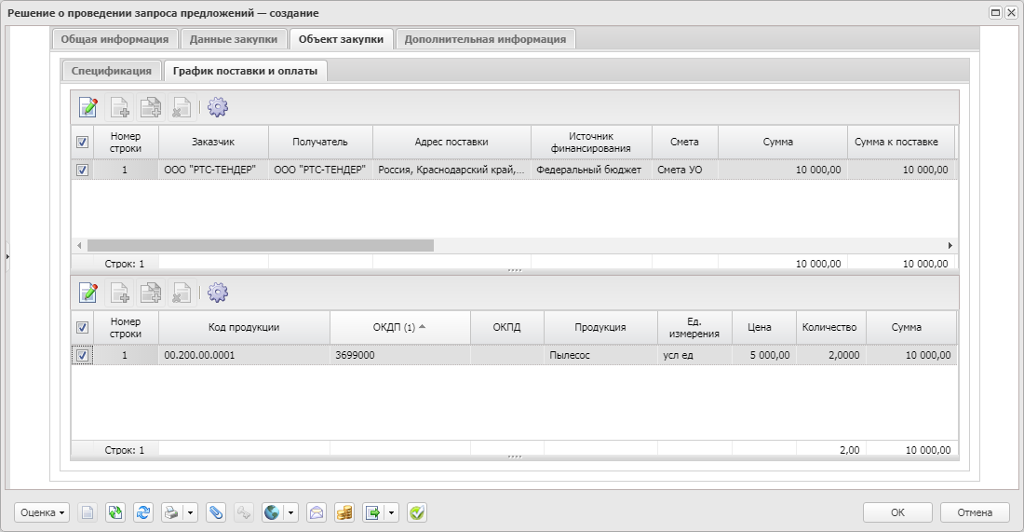
Рисунок 25 – Вид закладки «График поставки и оплаты»
На закладке содержатся списки Финансирование и график оплаты, Места и график поставки товара, выполнения работ, оказания услуг и График поставки.

Список «Финансирование и график оплаты»
Для добавления информации о финансировании и графике оплаты нажимается кнопка (Создать). На экране появится форма, вид которой зависит от типа источника финансирования:

- Внебюджетные средства:
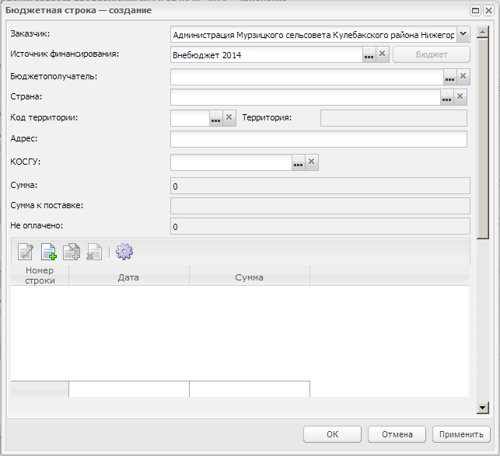
Рисунок 26 – Вид формы «Бюджетная строка» с типом источника финансирования «Внебюджетные средства»
- Средства бюджетных, автономных учреждений:
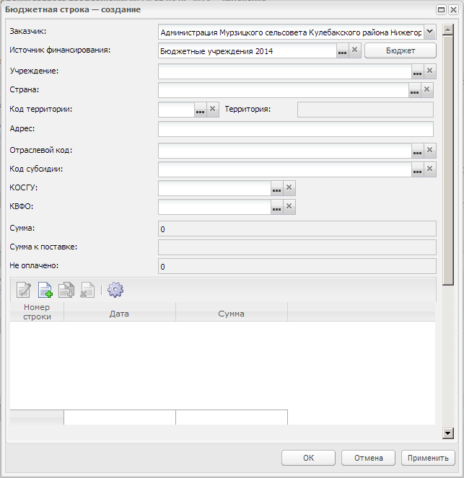
Рисунок 27 – Вид формы «Бюджетная строка» с типом источника финансирования «Средства бюджетных, автономных учреждений»
На форме заполняются поля:
- Заказчик – из раскрывающего списка выбирается организация-заказчик.
- Источник финансирования – указывается источник финансирования.
- Получатель – указывается организация-получатель предмета закупки.
- Код ОКС – заполняется значением поля Код справочника Объекты капитального строительства. Автоматически заполняется в документе, год планирования которого больше 2021, значением поля Код объекта капитального строительства выбранного значения поля Код субсидии или Код цели, если заполнено. Поле отображается в ЭД Закупка» с выключенным признаком Бюджет автономного/бюджетного учреждения, юридического лица размещающего закупки по 223-ФЗ и годом планирования больше 2021, если: включен параметр системы Заполнять информацию о финансировании, в поле Источник финансирования выбрано значение с типом Бюджетный источник или Средства бюджетных, автономных учреждений. Доступно для редактирования.
- Наименование кода ОКС – заполняется наименованием выбранного кода ОКС. Отображается, если отображается поле Код ОКС. Недоступно для редактирования.
Примечание. Поле Код ОКС отображается для ЭД «Решение о проведении конкурса», ЭД «Решение о проведении запроса котировок», ЭД «Решение о проведении торгов на ЭТП».
- Отраслевой код – указывается отраслевой код.
- Код субсидии – указывается код субсидии.
- КФСР – указывается код функциональной статьи расходов.
- КВР – указывается код вида расходов.
- КОСГУ – указывается классификатор операций сектора государственного управления.
- КВФО – указывается код вида финансового обеспечения.
Для автоматического заполнения полей используется кнопка Бюджет.
В нижней части формы расположен список График оплаты.
Для сохранения записи нажимается кнопка ОK или Применить.

Список «График оплаты»
Для добавления графика оплаты нажимается кнопка (Создать). На экране появится форма:
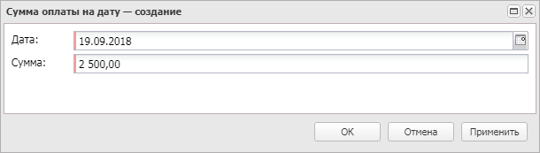
Рисунок 28 – Вид формы «Сумма оплаты на дату»
На форме заполняются поля:
- Дата – указывается дата платежа.
- Сумма – вручную вводится сумма платежа.
Для сохранения записи нажимается кнопка ОK или Применить.

Список «Места и график поставки товара, выполнения работ, оказания услуг»
Для добавления места поставки нажимается кнопка (Создать). На экране появится форма:
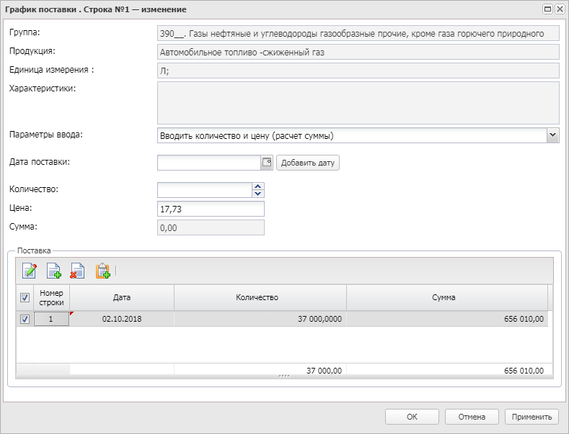
Рисунок 29 – Вид формы «Место поставки»
На форме редактора заполняются поля:
- В группе полей Общие сведения содержатся следующие поля:
- Заказчик – из раскрывающегося списка выбирается организация-заказчик.
- Получатель – указывается организация-получатель.
- В группе полей Сведения о месте поставки, выполнения работы, оказания услуги содержатся следующие поля:
- Страна – указывается наименование страны, в которой расположена организация-получатель.
- Выбрать адрес из – из раскрывающегося списка выбирается классификатор выбора адреса местонахождения организации контрагента. Для выбора доступны значения: КЛАДР, ОКТМО, ОКАТО (Территории). Если в справочнике для организации включен признак Заполнять в документах место поставки из шаблона, автоматически заполняется значением поля Выбрать адрес из закладки Сведения о месте поставки, выполнения работы, оказания услуги выбранной организации (закладка Шаблоны).
- Код – указывается код территории.
- Адрес поставки – вручную вводится адрес поставки товаров, выполнения работ или оказания услуг.
- Скорректировать сведения о месте поставки, выполнения работы, оказания услуги для документации и извещения – при включении признака указывается информация о плате за документацию и становятся доступны следующие поля: КЛАДР, Место доставки товара, выполнения работы, оказания услуги, Страна.
- КЛАДР – указывается код из классификатора адресов.
- Место доставки товара, выполнения работы, оказания услуги – вручную вводится место доставки товара, выполнения работы, оказания услуги.
- Страна – указывается страна доставки товара, выполнения работы, оказания услуги.
Для сохранения записи нажимается кнопка ОK или Применить.

График поставки товаров, выполнения работ или оказания услуг
Для открытия на редактирование строки графика поставки необходимо нажать кнопку (Открыть). На экране появится форма:
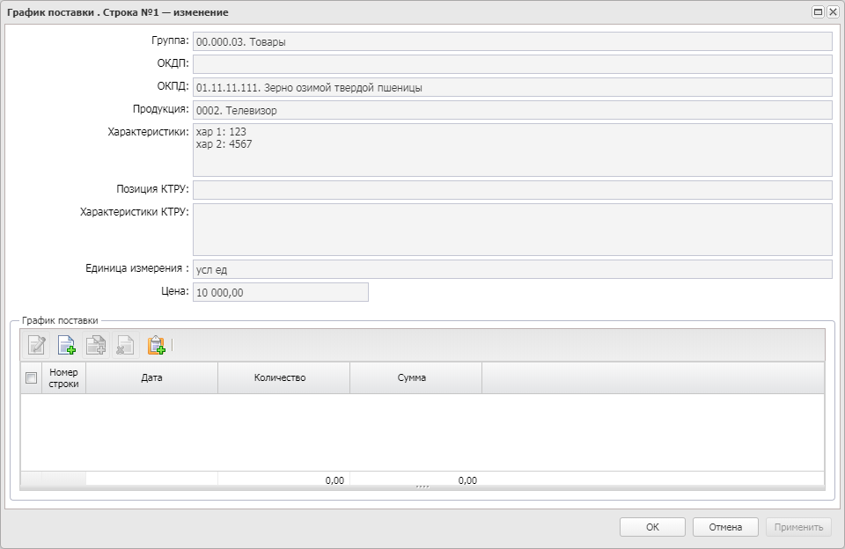
Рисунок 30 – Форма «График поставки»
В нижней части формы расположен список График поставки. Для добавления записи нажимается кнопка  (Создать). На экране появится форма:
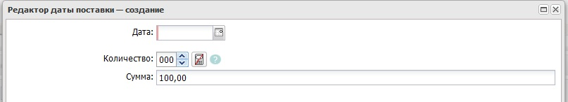
Рисунок 31 – Форма «Редактор даты поставки»
В форме заполняются поля:
- Дата – указывается дата оплаты.
- Количество – автоматически рассчитывается как частное суммы и цены. Для документов, созданных в Бюджете 44-ФЗ, допускается значение до 30 символов с округлением до 11 знаков после запятой. Для документов, созданных в Бюджете 223-ФЗ, допускается значение до 30 символов с округлением до 5 знаков после запятой. При сохранении поле проверяется на соответствие шаблону.
- Сумма – автоматически рассчитывается как произведение количества и цены. Если поле Цена с дробными копейками заполнено, то значение поля автоматически рассчитывается как округленное по математическим правилам до двух знаков после запятой произведение Цена с дробными копейками на введенное Количество: <Дата>.
Для сохранения записи нажимается кнопка ОK или Применить.
Для формирования периодов поставки на панели инструментов нажимается кнопка (Автоматическое формирование строк с заданной периодичностью). На экране появится форма:
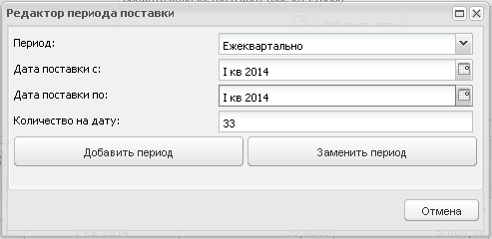
Рисунок 32 – Форма «Генератор строк периода поставки»
В форме редактора заполняются поля:
- Дата поставки с/по – указывается период поставки товаров, выполнения работ или оказания услуг.
- Периодичность – из раскрывающегося списка выбирается периодичность поставки товаров, выполнения работ или оказания услуг.
- Количество на дату – вручную вводится количество товаров, выполнения работ или оказания услуг. Для документов, созданных в Бюджете 44-ФЗ, допускается значение до 30 символов с округлением до 11 знаков после запятой. Для документов, созданных в Бюджете 223-ФЗ, допускается значение до 30 символов с округлением до 5 знаков после запятой. При сохранении поле проверяется на соответствие шаблону.
Для сохранения записи нажимается кнопка Добавить строки, для замены записи нажимается кнопка Заменить строки.
Для сохранения записи графика поставки товара, выполнения работ, оказания услуг нажимается кнопка ОК или Применить.

Закладка «Дополнительная информация»
Закладка Дополнительная информация имеет вид:
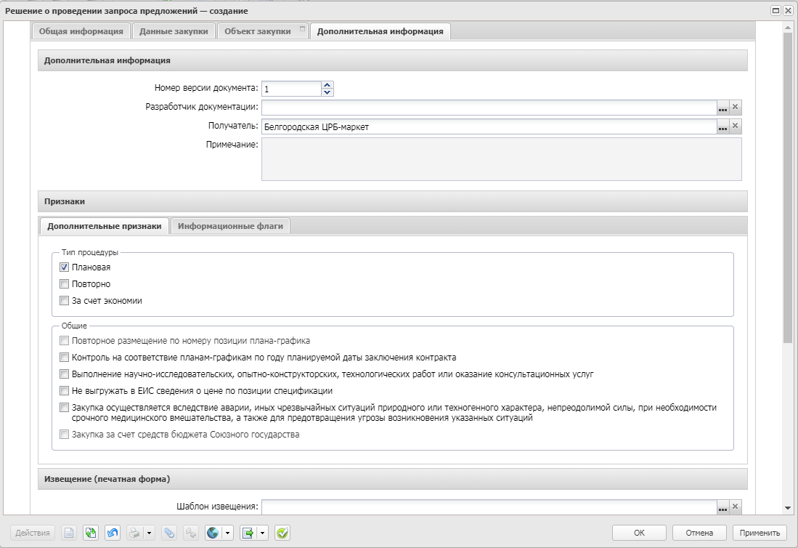
Рисунок 33 – Вид закладки «Дополнительная информация»
На закладке содержатся группы полей:
- Дополнительная информация;
- Признаки;
- Извещение.

Группа полей «Дополнительная информация»
В группе полей Дополнительная информация содержатся поля:
- Номер версии документа – вручную вводится версия документа.
- Разработчик документации – указывается организация, разрабатывающая конкурсную документацию.
- Основание – указывается основание для формирования решения о размещении заказа.

Группа полей «Признаки»
Группа полей Признаки состоит из двух закладок – Дополнительные признаки и Информационные флаги.
На закладке Дополнительная информация содержатся признаки:
- В группе признаков Тип процедуры включаются следующие признаки:
- Плановая – значение выбирается, если процедура закупки проводится по плану.
- Повторно – значение выбирается, если процедура закупки проводится повторно.
- За счет экономии – значение выбирается, если процедура закупки проводится за счет экономии средств.
- В группе признаков Общие включаются следующие признаки:
- Повторное размещение по номеру позиции плана закупок – если признак включен, то в документе доступно использование номера позиции плана закупок, закупка по которому не состоялась ранее.
- Выполнение научно-исследовательских, опытно-конструкторских, технологических работ или оказание консультационных услуг – признак включается при выполнении научно-исследовательских, опытно-конструкторских, технологических работ или оказании консультационных услуг.
- Конкурс проводится в соответствии с ч. 19 ст. 48 Закона № 44-ФЗ – признак включается в соответствии со значением. Заполняется автоматически и становится не доступным для редактирования, если в ЭД «Решение о проведении конкурса» в поле Особое условие значение из Параметра системы Соответствие размещения заказа на работы по строительству, реконструкции, капитальному ремонту, сносу объекта капитального строительства по справочнику "Особые условия". Признак не отображается на форме и автоматически не заполняется, если способ определения поставщика Открытый конкурс в электронной форме и у первого в цепочке решения в поле Фактическая дата публикации (если не заполнено – Планируемая дата публикации) указано значение меньше 31.12.2021, или выбран способ определения отличный от Открытый конкурс в электронной форме. Доступен для редактирования на статусе «Отложен». Не доступен для редактирования при наличии родительского решения на статусе «Перерегистрация».
- Поставка товаров, необходимых для нормального жизнеобеспечения – при включении признака, если цена договора по результатам аукциона снизится более чем на 25%, поставщику при заключении договора необходимо будет предъявить документы в соответствии с п. 9 статьи 37 44-ФЗ с обоснованием расчета данной цены.
- Не выгружать в ЕИС сведения о цене по позиции спецификации – признак включается, если в ЕИС не выгружаются сведения о цене по позиции спецификации.
- Закупка осуществляется вследствие аварии, иных чрезвычайных ситуаций природного или техногенного характера, непреодолимой силы, при необходимости срочного медицинского вмешательства, а также для предотвращения угрозы возникновения указанных ситуаций – признак включается, если закупка осуществляется вследствие аварии, иных чрезвычайных ситуаций природного или техногенного характера, непреодолимой силы, при необходимости срочного медицинского вмешательства, а также для предотвращения угрозы возникновения указанных ситуаций.
- Осуществляется закупка, сведения о которой составляют государственную тайну, они содержатся в документации или в проекте контракта, извещение размещается в единой информационной системе – признак включается, если осуществляется закупка, сведения о которой составляют государственную тайну, они содержатся в документации или в проекте контракта, извещение размещается в единой информационной системе.

На закладке Информационные флаги содержатся признаки, указывающие на состояние закупки и особенности ее проведения.

Группа полей «Извещение»
В группе полей Извещение формируется извещение по закупке.
Для автоматического формирования извещения нажимается кнопка Сформировать извещение. При этом решение о проведении процедуры сохраняется на статусе «Отложен». Для вывода извещения на печать нажимается кнопка Печать.
Для формирования извещения по созданному в системе шаблону следует выбрать шаблон в поле Шаблон извещения и нажать кнопку Сформировать извещение.

Прикрепление файлов
После внесения необходимой информации прикрепляется документация. В нижней части формы на панели инструментов требуется нажать на кнопку (Файлы), в открывшемся окне нажать кнопку (Присоединить файл...) и выбрать необходимые документы.
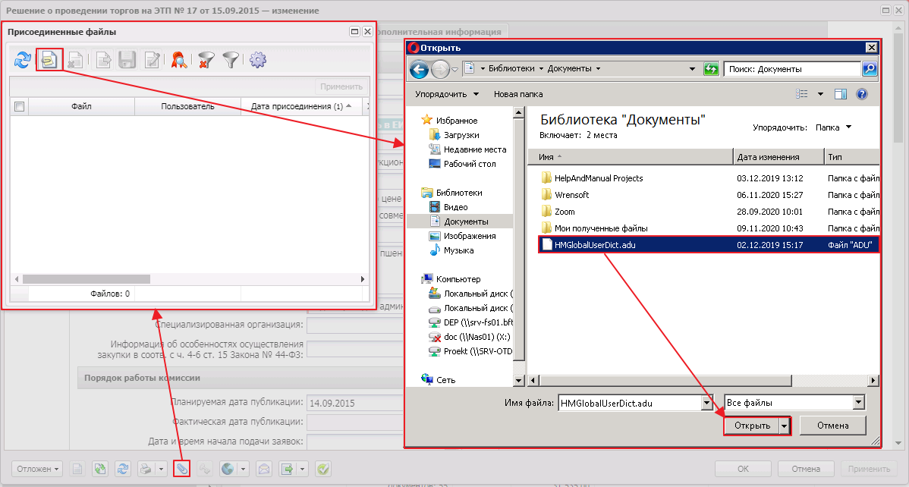
Рисунок 34 – Прикрепление документов
После прикрепления файла откроется форма Категории вложений, где выбирается нужная категория прикрепленного файла. Для изменения категории файла в контекстном меню, вызываемом нажатием правой кнопки мыши, выбирается пункт Категории вложений → Назначить. В открывшейся форме Категории вложений указывается категория вложения и нажимается кнопка Выбрать.
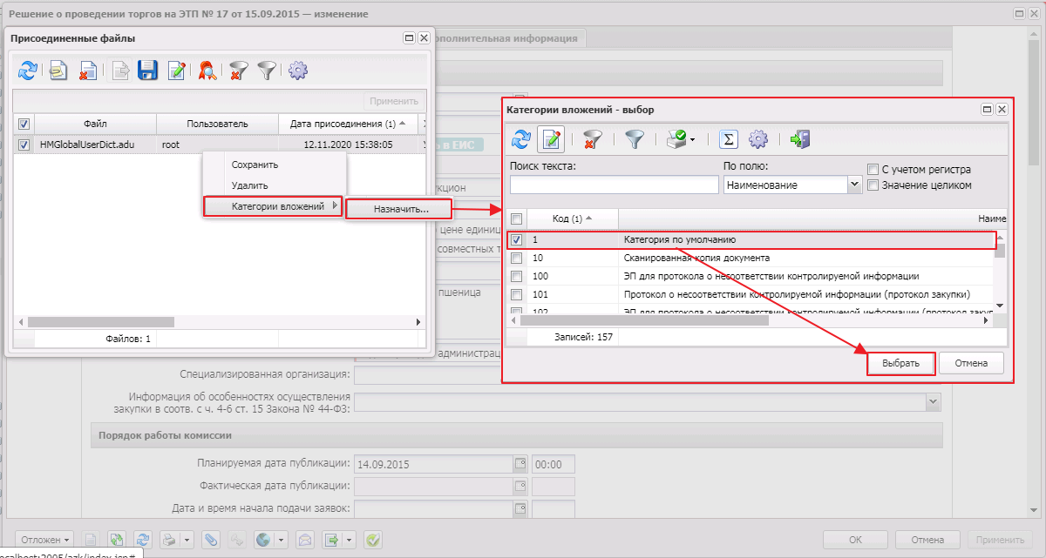
Рисунок 35 – Изменение категории файлов

Обработка ЭД «Решение о проведении запроса предложений»
Теперь ЭД «Решение о проведении запроса предложений» необходимо обработать. Для этого в левом нижнем углу нажимается кнопка со статусом «Отложен» и выбирается действие Обработать.
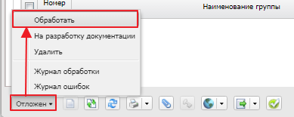
Рисунок 36 – Действие «Обработать»
В результате успешной обработки ЭД перейдет на статус «Экспертиза».
Теперь необходимо согласовать документ, для этого выбирается действие Согласовать.
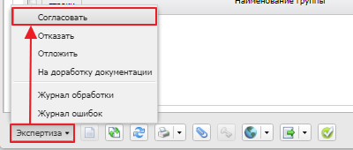
Рисунок 37 – Действие «Согласовать»
Если признак Выгружать в ЕИС (223-ФЗ) включен, ЭД перейдет на статус «Ожидание выгрузки в ЕИС».
На статусе «Ожидание выгрузки в ЕИС» можно выполнить следующие действия:
- Вернуть – ЭД «Решение о проведении запроса предложений» вернется на статус «Экспертиза».
- Отправить – ЭД «Решение о проведении запроса предложений» перейдет на статус «Извещение отправлено» (на этом статусе действия над документом недоступны) и выгрузится в личный кабинет ЕИС.
После выгрузки решения о размещении заказа из ЕИС придет уведомление и документ перейдет на статус «Загружен в ЕИС».

Если при публикации извещения в ЕИС произошла ошибка, ЭД переходит на статус «Ошибка импорта». В этом случае можно выполнить одно из двух действий:
- Вернуть в работу – ЭД «Решение о проведении запроса предложений» вернется на статус «Ожидание выгрузки на ЕИС».
- Отказать – ЭД «Решение о проведении запроса предложений» перейдет на статус «Отказан».

В личном кабинете ЕИС выполняется одно из следующих действий:
- Удалить извещение – при выполнении действия в ЕИС удаляется извещение. После этого в системе следует выполнить действие Вернуть на согласование на статусе «Загружен в ЕИС», в результате чего ЭД «Решение о проведении запроса предложений» вернется на статус «Экспертиза».
- Публикация извещения – извещение будет опубликовано на сайте ЕИС, и после автоматического поступления системного сообщения из ЕИС в «АЦК-Госзаказ»/«АЦК-Муниципальный заказ» перейдет на статус «Размещен в ЕИС».

Если признак Выгружать в ЕИС (223-ФЗ) выключен, после согласования документ переходит на статус «Исполнение».

Регистрация заявок на участие в запросе предложений
Регистрация заявок поставщиков осуществляется в «АЦК-Госзаказ»/«АЦК-Муниципальный заказ». На их основе в дальнейшем будет сформирован протокол и договор с победителем. Регистрацию необходимо провести до внесения информации о вскрытии конвертов в систему (возможна регистрация заявок секретарем, который принимает заявки).
Для регистрации заявки участника необходимо создать ЭД «Заявка на участие в запросе предложений» в списке документов пункта меню Заявки поставщиков→Заявки на участие в запросе предложений, используя кнопку (Создать).
Далее проверить значения полей Номер, Дата и Время поступления. В заголовочной части заявки указать способ подачи:
- В конверте – заявка подана на бумажном носителе.
- Через e-mail – заявка подана посредством электронной почты.
После этого в поле Документ-основание необходимо указать ЭД «Решение о проведении запроса предложений», на который поступила заявка участника, и нажать кнопку Выбрать.
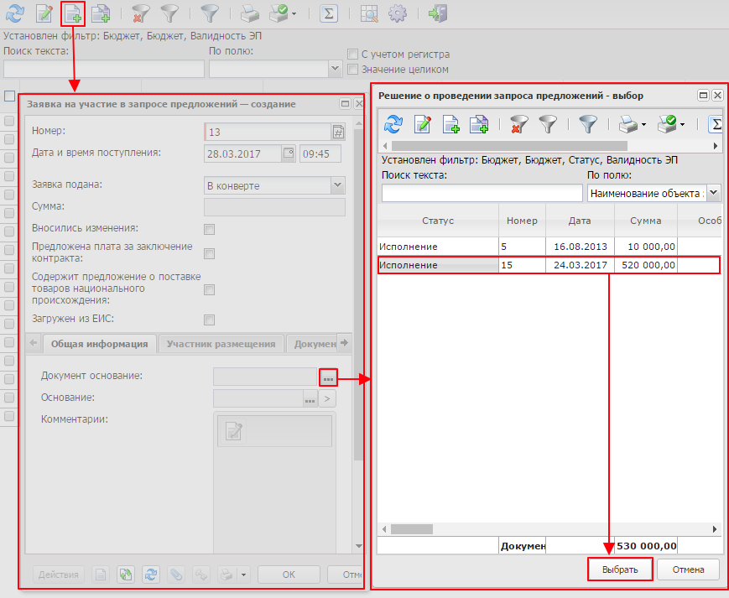
Рисунок 38 – Создание ЭД «Заявка на участие в запросе предложений»
После в ЭД «Заявка на участие в запросе предложений» выполняется действие Зарегистрировать.
Данные действия необходимо выполнить с каждой заявкой участника.

Вскрытие конвертов с заявками
При наступлении момента, указанного в поле Дата и время вскрытия конвертов группы полей Порядок работы комиссии, осуществляется вскрытие конвертов. Для этого в ЭД «Решение о проведении запроса предложений» на статусе «Размещен в ЕИС» («Исполнение») выполняется действие На вскрытие конвертов..
При выполнении действия документ переходит на статус «Работа комиссии». Далее формируется ЭД «Протокол проведения запроса предложений» при выполнении действия Сформировать протокол проведения.

Формирование ЭД «Протокол проведения запроса предложений»
ЭД «Протокол проведения запроса предложений» формируется из ЭД «Решение о проведении запроса предложений» на статусе «Работа комиссии» при выполнении действий Сформировать протокол проведения или Загрузить протокол.
Список ЭД «Протокол проведения запроса предложений» вызывается из пункта меню Работа комиссии→Протоколы проведения запроса предложений→Протокол проведения запроса предложений.
Для просмотра или редактирования данных в ЭД «Протокол проведения запроса предложений» нажимается кнопка (Открыть), на экране появится форма:
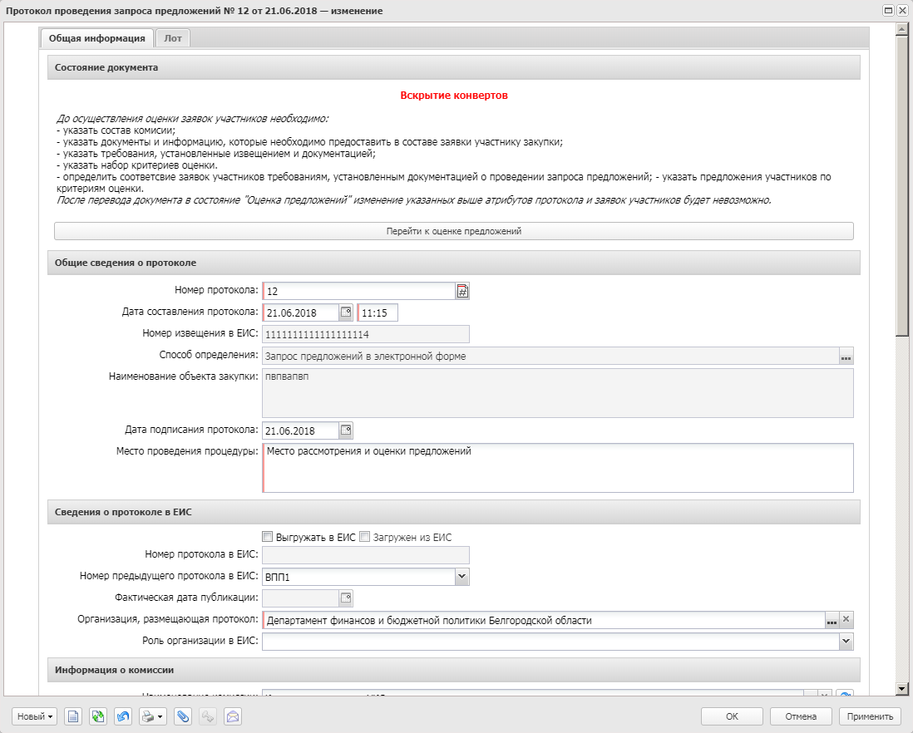
Рисунок 39 – Вид формы редактора ЭД «Протокол проведения запроса предложений»
Форма редактора содержит закладки:
- Общая информация;
- Лоты.

Заполнение ЭД «Протокол проведения запроса предложений»

Закладка «Общая информация»
На закладке Общая информация содержатся группы полей:
- Состояние документа;
- Общие сведения о протоколе;
- Сведения о протоколе в ЕИС;
- Информация о комиссии.

Группа полей «Состояние документа»
Группа полей Состояние документа доступна на форме на статусе «Отложен»/«Новый» и содержит информацию о состоянии протокола и рекомендации по дальнейшим действиям.
В нижней части группы полей расположены следующие кнопки:
- Перейти к оценке предложений – при нажатии на кнопку автоматически включается признак Оценка предложений и формируется информация в списках Оценка балльных критериев и Оценка критериев для запроса предложений заявки участника на основании критериев оценки и данных, указанных членами комиссии.
- Вернуться к вскрытию конвертов – при нажатии на кнопку признак Оценка предложений выключается и удаляются данные в списках Оценка балльных критериев, Оценка критериев для запроса предложений и Итоговый рейтинг заявки участника.

Группа полей «Общие сведения о протоколе»
В группе полей Общие сведения о протоколе заполняются поля:
- Тип протокола – подзаголовок. Указывается для способов определения поставщика Запрос котировок в электронной форме, Запрос предложений в электронной форме, Открытый конкурс в электронной форме, Открытый конкурс с ограниченным участием в электронной форме, Двухэтапный конкурс в электронной форме, Открытый аукцион в электронной форме.
Примечание. Подзаголовок Тип протокола отображается на форме для ЭД с типами протокола: Протокол рассмотрения заявок, Протокол рассмотрения и оценки заявок, Проект протокола о признании ЭЗК несостоявшимся, Проект протокола рассмотрения заявок на участие в ЭЗК, Проект протокола о признании ЭЗП несостоявшимся, Проект протокола рассмотрения заявок на участие в ЭЗП, Проект итогового протокола проведения ЭЗП, Проект протокола о признании ЭОК несостоявшимся, Проект протокола рассмотрения первых частей заявок на участие в ЭОК, Проект протокола рассмотрения вторых частей заявок на участие в ЭОК, Проект протокола рассмотрения и оценки первых частей заявок на участие в ЭОК20, Проект протокола рассмотрения единственной заявки на участие в ЭОК, Проект итогового протокола проведения ЭОК, Проект протокола рассмотрения заявки единственного участника ЭОК, Проект протокола о признании ЭОК-ОУ несостоявшимся, Проект протокола рассмотрения первых частей заявок на участие в ЭОК-ОУ, Проект протокола рассмотрения вторых частей заявок на участие в ЭОК-ОУ, Проект протокола рассмотрения единственной заявки на участие в ЭОК-ОУ, Проект итогового протокола проведения ЭОК-ОУ, Проект протокола рассмотрения заявки единственного участника ЭОК-ОУ, Проект протокола о признании ЭОКД несостоявшимся, Проект протокола рассмотрения первых частей заявок на участие в ЭОКД, Проект протокола рассмотрения вторых частей заявок на участие в ЭОКД, Проект протокола рассмотрения единственной заявки на участие в ЭОКД, Проект итогового протокола проведения ЭОКД, Проект протокола рассмотрения заявки единственного участника ЭОКД, Проект протокола рассмотрения заявок на участие в электронном аукционе (первых частей заявок), Проект протокола проведения электронного аукциона, Проект протокола о признании электронного аукциона несостоявшимся, Проект протокола подведения итогов электронного аукциона, Проект протокола рассмотрения единственной заявки на участие в электронном аукционе, Проект протокола рассмотрения заявки единственного участника электронного аукциона, Проект протокола о признании ЭАПД несостоявшимся, Проект протокола рассмотрения единственной заявки ЭАПД, Проект протокола подведения итогов ЭАПД, Протокол подведения итогов определения поставщика ЭЗТ, Уведомление об отсутствии заявок, Проект протокола подведения итогов определения поставщика ЭЗТ, Проект уведомления об отсутствии заявок, Протокол рассмотрения и оценки первых частей заявок на участие в ЭОК20, Протокол рассмотрения и оценки вторых частей заявок на участие в ЭОК20, Протокол подведения итогов ЭОК20, Проект протокола рассмотрения первых частей заявок на участие в ЭОК20, Проект протокола рассмотрения вторых частей заявок на участие в ЭОК20, Проект протокола проведения итогов ЭОК20, Проект протокола рассмотрения и оценки первых частей заявок на участие в ЭОК20, Проект протокола рассмотрения и оценки вторых частей заявок на участие в ЭОК20, Проект протокола подведения итогов ЭОК20, Проект протокола рассмотрения и оценки вторых частей заявок на участие в ОКПД20, Проект протокола подведения итогов ОКПД20.
- Номер протокола – указывается номер протокола.
- Дата составления протокола – указывается дата создания документа.Обязательно для заполнения.
- Дата и время размещения протокола на ЭТП – указывается дата и время размещения документа.Обязательно для заполнения.
- Номер извещения в ЕИС – реестровый номер извещения. Автоматически заполняется значением одноименного поля документа, из которого формируется протокол. Для ЭД «Протокол рассмотрения и оценки заявок в запросе котировок (ЧС)» заполняется при загрузке протокола из ЕИС. Автоматически заполняется нередактируемым значением при получении пакета с ЭТП в следующих ЭД:
- «Протокол рассмотрения и оценки» с типом Проект протокола о признании ЭОК (ЭОК-ОУ) несостоявшимся, Проект протокола рассмотрения единственной заявки на участие в ЭОК (ЭОК-ОУ), Проект протокола рассмотрения первых частей заявок на участие в ЭОК (ЭОК-ОУ), Проект протокола рассмотрения вторых частей заявок на участие в ЭОК (ЭОК-ОУ), Проект итогового протокола проведения ЭОК (ЭОК-ОУ), Проект протокола рассмотрения заявки единственного участника в ЭОК (ЭОК-ОУ), Проект протокола рассмотрения и оценки первых частей заявок на участие в ЭОК20, Проект протокола рассмотрения и оценки вторых частей заявок на участие в ЭОК20, Проект протокола подведения итогов ЭОК20, Проект протокола рассмотрения и оценки вторых частей заявок на участие в ОКПД20, Проект протокола подведения итогов ОКПД20;
- «Протокол рассмотрения и оценки заявок в запросе котировок» с типом протокола Проект протокола о признании ЭЗК несостоявшимся, Проект протокола рассмотрения заявок на участие в ЭЗК;
- «Протокол проведения запроса предложений» с типом Проект протокола о признании ЭЗП несостоявшимся, Проект протокола рассмотрения заявок на участие в ЭЗП;
- «Итоговый протокол в запросе предложений» с типом Проект итогового протокола проведения ЭЗП;
- «Протокол подведения итогов определения поставщика ЭЗТ»;
- «Уведомление об отсутствии заявок».
- Способ определения – способ определения поставщика. Автоматически заполняется значением одноименного поля родительского решения. Недоступно для редактирования.
- Наименование объекта закупки – краткое описание предмета закупки. Автоматически заполняется значением одноименного поля родительского решения или контракта. Недоступно для редактирования. Автоматически заполняется при получении пакета с ЭТП в следующих ЭД:
- «Протокол рассмотрения и оценки» с типом Проект протокола о признании ЭОК (ЭОК-ОУ) несостоявшимся, Проект протокола рассмотрения единственной заявки на участие в ЭОК (ЭОК-ОУ), Проект протокола рассмотрения первых частей заявок на участие в ЭОК (ЭОК-ОУ), Проект протокола рассмотрения вторых частей заявок на участие в ЭОК (ЭОК-ОУ), Проект итогового протокола проведения ЭОК (ЭОК-ОУ), Проект протокола рассмотрения заявки единственного участника в ЭОК (ЭОК-ОУ), Проект протокола рассмотрения и оценки первых частей заявок на участие в ЭОК20, Проект протокола рассмотрения и оценки вторых частей заявок на участие в ЭОК20, Проект протокола подведения итогов ЭОК20, Проект протокола рассмотрения и оценки вторых частей заявок на участие в ОКПД20, Проект протокола подведения итогов ОКПД20;
- «Протокол рассмотрения и оценки заявок в запросе котировок» с типом протокола Проект протокола о признании ЭЗК несостоявшимся, Проект протокола рассмотрения заявок на участие в ЭЗК;
- «Протокол проведения запроса предложений» с типом Проект протокола о признании ЭЗП несостоявшимся, Проект протокола рассмотрения заявок на участие в ЭЗП;
- «Итоговый протокол в запросе предложений» с типом Проект итогового протокола проведения ЭЗП,
- «Протокол подведения итогов определения поставщика ЭЗТ»;
- «Уведомление об отсутствии заявок».
- Дата подведения итогов – выводится значение поля Дата подведения итогов родительского решения. Доступно для редактирования на статусе «Отложен». Отображается на поле для ЭД «Протокол подведения итогов определение поставщика ЭЗТ».
- Дата и время начала проведения процедуры подачи ценовых предложений – отображается дата и время начала проведения процедуры подачи ценовых предложений. Загружается из ЕИС. Отображается на форме в протоколе с типом Протокол подачи ценовых предложений ЭА20 (аукцион в электронной форме c 01.01.2022 года)/Протокол подачи ценовых предложений. Недоступно для редактирования.
- Дата и время окончания проведения процедуры подачи ценовых предложений – отображается дата и время окончания проведения процедуры подачи ценовых предложений. Отображается на форме в протоколе с типом Протокол подачи ценовых предложений ЭА20 (аукцион в электронной форме c 01.01.2022 года)/Протокол подачи ценовых предложений. Недоступно для редактирования.
- Дата подписания протокола – вручную вводится дата подписания протокола.
- Место проведения процедуры – вручную вводится место проведения процедуры. Доступно для редактирования на статусах «Отложен», «Новый», при получении пакета с ЭТП в следующих ЭД:
- «Протокол рассмотрения и оценки» с типом Проект протокола о признании ЭОК (ЭОК-ОУ) несостоявшимся, Проект протокола рассмотрения единственной заявки на участие в ЭОК (ЭОК-ОУ), Проект протокола рассмотрения первых частей заявок на участие в ЭОК (ЭОК-ОУ), Проект протокола рассмотрения вторых частей заявок на участие в ЭОК (ЭОК-ОУ), Проект итогового протокола проведения ЭОК (ЭОК-ОУ), Проект протокола рассмотрения заявки единственного участника в ЭОК (ЭОК-ОУ), Проект протокола рассмотрения и оценки первых частей заявок на участие в ЭОК20, Проект протокола рассмотрения и оценки вторых частей заявок на участие в ЭОК20, Проект протокола рассмотрения и оценки вторых частей заявок на участие в ОКПД20.
Примечание. Поле Место проведения процедуры скрыто с формы для следующих ЭД: «Протокол рассмотрения и оценки заявок в запросе котировок» с типом протокола Проект протокола о признании ЭЗК несостоявшимся, Проект протокола рассмотрения заявок на участие в ЭЗК, Проект протокола подведения итогов определения поставщика (подрядчика, исполнителя) ЭЗК20; ЭД «Протокол проведения запроса предложений» с типом Проект протокола о признании ЭЗП несостоявшимся, Проект протокола рассмотрения заявок на участие в ЭЗП; ЭД «Протокол выписки из протокола проведения запроса предложений» с типом Проект выписки из протокола проведения запроса предложений; ЭД «Итоговый протокол в запросе предложений» с типом Проект итогового протокола проведения ЭЗП; «Протокол подведения итогов определения поставщика ЭЗТ»; «Уведомление об отсутствии заявок»; ЭД «Протокол рассмотрения и оценки» с типом Протокол рассмотрения и оценки первых частей заявок на участие в ЭОК20, Протокол рассмотрения и оценки вторых частей заявок на участие в ЭОК20; Протокол подведения итогов ЭОК20; Проект протокола рассмотрения и оценки первых частей заявок на участие в ЭОК20; Проект протокола рассмотрения и оценки вторых частей заявок на участие в ЭОК20; Проект протокола подведения итогов ЭОК20; Проект протокола подведения итогов ОКПД20; в ЭД «Протокол проведения электронного аукциона» с типами: Проект протокола проведения электронного аукциона, Проект протокола проведения электронного аукциона несостоявшегося, Проект протокола проведения ЭАПД, Проект протокола проведения ЭАПД несостоявшегося, Проект протокола подачи ценовых предложений ЭА20; в ЭД «Протокол подведения итогов» с типом Протокол подведения итогов определения поставщика (подрядчика, исполнителя) ЭА20.
- Информация о комиссии – вводится информация о комиссии. Доступно для редактирования на статусах «Отложен», «Новый». Заполняется значением из решения при формировании протокола в следующих ЭД:
- «Протокол рассмотрения и оценки» с типом Проект протокола о признании ЭОК (ЭОК-ОУ) несостоявшимся, Проект протокола рассмотрения единственной заявки на участие в ЭОК (ЭОК-ОУ), Проект протокола рассмотрения первых частей заявок на участие в ЭОК (ЭОК-ОУ), Проект протокола рассмотрения вторых частей заявок на участие в ЭОК (ЭОК-ОУ), Проект итогового протокола проведения ЭОК (ЭОК-ОУ), Проект протокола рассмотрения заявки единственного участника в ЭОК (ЭОК-ОУ), Проект протокола рассмотрения и оценки первых частей заявок на участие в ЭОК20, Проект протокола рассмотрения и оценки вторых частей заявок на участие в ЭОК20, Проект протокола подведения итогов ЭОК20, Проект протокола рассмотрения и оценки вторых частей заявок на участие в ОКПД20, Проект протокола подведения итогов ОКПД20.
- Дата и время проведения процедуры – выводится дата и время проведения процедуры. Автоматически заполняется при загрузке уведомления из ЕИС. Недоступно для редактирования. Отображается на поле для ЭД «Уведомление об отсутствии заявок».
- Место проведения процедуры – вручную вводится адрес проведения процедуры закупки.

Группа полей «Сведения о протоколе в ЕИС»
В группе полей Сведения о протоколе в ЕИС заполняются поля:
- Выгружать в ЕИС – при включении признака документ выгружается в ЕИС.
- Номер предыдущего протокола в ЕИС – из раскрывающегося списка выбирается номер предыдущего протокола, присвоенный в ЕИС.
- Организация, размещающая протокол – указывается организация, публикующая протокол.
- Роль организации в ЕИС – из раскрывающегося списка выбирается роль организации, подготавливающей и размещающей протокол.
Примечание. Поля Организация, размещающая протокол и Роль организации в ЕИС отображаются и недоступны для редактирования для ЭД «Протокол рассмотрения и оценки заявок в запросе котировок» с типами протоколов Проект протокола о признании ЭЗК несостоявшимся, Проект протокола рассмотрения заявок на участие в ЭЗК, Проект протокола подведения итогов определения поставщика (подрядчика, исполнителя) ЭЗК20; ЭД «Протокол проведения запроса предложений» с типами протоколов Проект протокола о признании ЭЗП несостоявшимся, Проект протокола рассмотрения заявок на участие в ЭЗП; ЭД «Протокол выписки из протокола проведения запроса предложений» с типом протокола Проект выписки из протокола проведения запроса предложений; ЭД «Итоговый протокол в запросе предложений» с типом протокола Проект итогового протокола проведения ЭЗП; ЭД «Протокол рассмотрения и оценки» с типами протоколов Проект протокола о признании ЭОК несостоявшимся, Проект протокола рассмотрения единственной заявки на участие в ЭОК, Проект протокола рассмотрения первых частей заявок на участие в ЭОК, Проект протокола рассмотрения вторых частей заявок на участие в ЭОК, Проект итогового протокола проведения ЭОК, Проект протокола рассмотрения заявки единственного участника ЭОК; ЭД «Протокол подведения итогов определения поставщика ЭЗТ» с типом протокола Проект протокола подведения итогов определения поставщика ЭЗТ. Признак Выгружать в ЕИС для таких документов выключается.
Примечание. Группа полей Сведения о протоколе в ЕИС не отображается на форме протокола с типом Проект протокола о признании ЭЗП несостоявшимся, Проект протокола рассмотрения заявок на участие в ЭЗП.

Группа полей «Информация о комиссии»
В группе полей Информация о комиссии заполняются поля:
- Наименование комиссии – указывается наименование комиссии.
- Дополнительная информация – вручную вводится дополнительная информация о комиссии.

В списке Состав комиссии указываются данные о комиссии, которая занимается рассмотрением поданных заявок. Формирование комиссии доступно следующими способами:
- Формирование полного состава комиссии при нажатии на кнопку (Из справочника). Для этого после нажатия на кнопку в открывшейся форме справочника Комиссии указывается нужная комиссия и нажимается кнопка Выбрать.
- Поименное формирование комиссии при нажатии на кнопку (Создать), на экране появится форма редактора Члены комиссии, в которой заполняются поля:
- Роль – из раскрывающегося списка выбирается роль члена комиссии.
- Член комиссии, исполняющий обязанности секретаря – включается для наделения члена комиссии ролью Секретаря с правом голоса.
- Фамилия – фамилия члена комиссии; выбирается в справочнике Персоналии. Обязательно для заполнения.
- Отсутствовал – отметка в поле означает, что член комиссии отсутствовал на вскрытии конвертов.
- И.о. председателя – отметка в поле означает, что член комиссии исполнял обязанности председателя комиссии.
- Примечание – дополнительная информация о члене комиссии.
Для сохранения записи нажимается кнопка ОK или Применить.

Закладка «Лот»
Закладка Лот имеет вид:
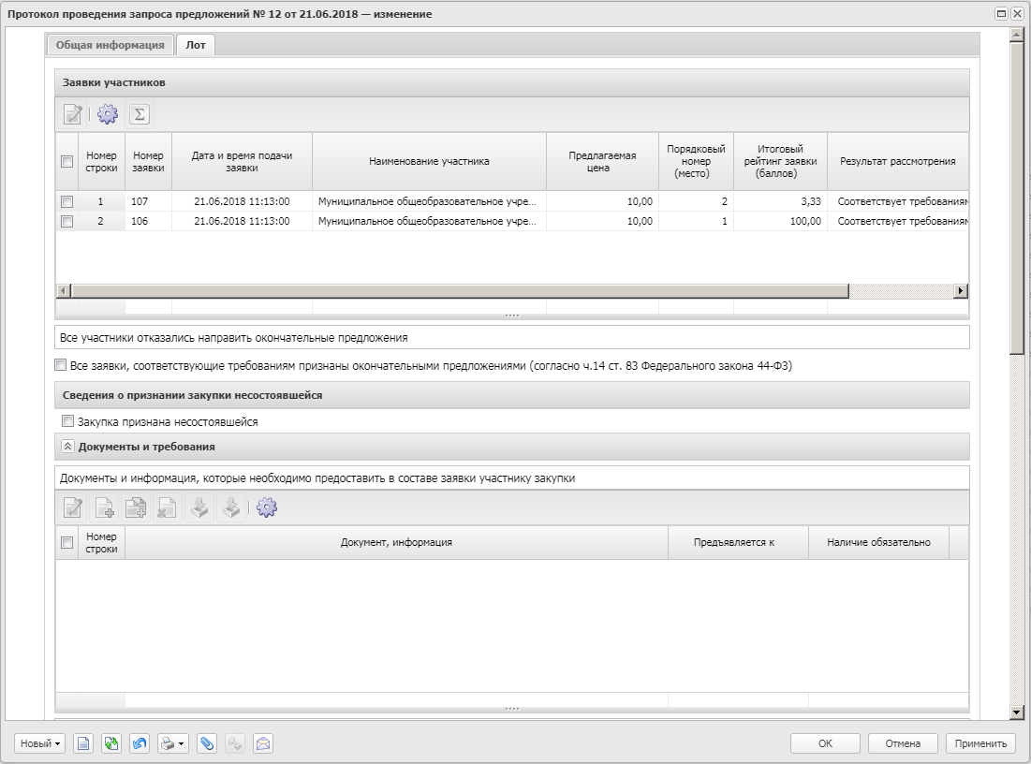
Рисунок 40 – Внешний вид закладки «Лот»
На закладке содержатся группы полей:
- Заявки участников;
- Сведения о признании закупки несостоявшейся;
- Критерии оценки.

Группа полей «Заявки участников»
Группа полей Заявки участников представляет собой список, в котором содержатся все поданные (на указанный лот) заявки участников на статусе «Конверт вскрыт».
Для автоматического проставления значений используется кнопка (Установить соответствие информации, допустить все заявки, ввести информацию о поименном голосовании/Установить соответствие информации, допустить выбранные заявки, ввести информацию о поименном голосовании). При нажатии на кнопку открывается список действий:
- Для всех заявок предоставлены все документы (информация)/Для выбранных заявок предоставлены все документы (информация) – при выборе действия для всех записей списка Сведения о наличии документов, информации в заявке участника в поле Наличие проставляется значение Присутствует. Действие доступно, если в протоколе (лоте протокола) установлено хотя бы одно требование документов, информации.
- Все заявки соответствуют требованиям/Выбранные заявки соответствуют требованиям – при выборе действия для всех записей списков Соответствие требованиям извещения, документации и Соответствие участника требованиям, ограничениям в поле Соответствие проставляется значение Соответствует. Действие доступно, если для заявок протокола (лота протокола) установлено хотя бы одно требование в одной из групп полей Соответствие требованиям извещения, документации или Соответствие участника требованиям, ограничениям. Действие доступно для протокола, в которых указывается информация о допуске заявки.
- Допустить все заявки/Допустить выбранные заявки – при выборе действия для всех записей группы полей Информация о допуске в поле Результат проставляется значение Допущен.
- В выбранных заявках установить всем членам комиссии голос "За"/Во всех заявках установить всем членам комиссии голос "За" – при выборе действия в группе полей Решение комиссии включается признак Ввести поименное голосование. В группе полей Решение каждого члена комиссии всем членам комиссии в поле Голос устанавливается значение За, кроме членов комиссии с ролью Эксперт или Секретарь комиссии (без права голоса).
Для просмотра или редактирования заявки участника нажимается кнопка (Открыть), на экране появится форма редактора Заявка участника:
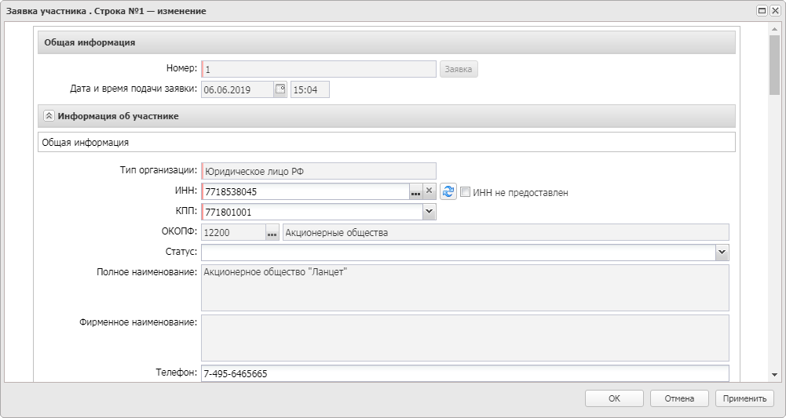
Рисунок 41 – Форма редактора заявки участника

Для автоматического определения лучшей заявки участника до подачи окончательных предложений нажимается кнопка (Провести оценку предложений).

Группа полей «Сведения о признании закупки несостоявшейся»
Группа полей Признание закупки по лоту несостоявшейся отображается если выбран способ определения: Открытый конкурс, Конкурс с ограниченным участием, Двухэтапный конкурс. Для закрытого способа определения поставщика и для способа определения Закупка у единственного поставщика, группа полей принимает значение Сведения о признании закупки несостоявшейся.
В группе полей заполняются следующие сведения:
- Закупка признана несостоявшейся – признак включается, если закупка признана несостоявшейся. Включается автоматически при включении признака Не подано ценовых предложений.
- Основание – указывается основание признания закупки несостоявшейся.

Группа полей «Критерии оценки»
В группе полей Критерии оценки отображаются критерии, по которым оцениваются заявки поставщиков. Подробнее о работе с критериями см. в п. Группа полей «Критерии оценки».
Примечание. Группа полей Критерии оценки недоступна для редактирования в ЭД «Протокол проведения запроса предложений» с типом протокола Проект протокола о признании ЭЗП несостоявшимся, Проект протокола рассмотрения заявок на участие в ЭЗП и «Итоговый протокол проведения запроса предложений» с типом протокола Проект итогового протокола проведения ЭЗП. Заполняется при получении пакета с ЭТП.

Обработка ЭД «Протокол проведения запроса предложений»
После внесения информации в ЭД «Протокол проведения запроса предложений» его необходимо обработать. Для этого на статусе «Отложен» выбирается действие Обработать.
Если признак Выгружать в ЕИС:
- Включен, то ЭД «Протокол проведения запроса предложений» переходит на статус «Подготовлен», автоматически формируется ЭД «Протокол выписки из протокола проведения запроса предложений» на статусе «Отложен».
- Выключен, то ЭД «Протокол проведения запроса предложений» переходит на статус «Обработка завершена» и вручную формируется ЭД «Протокол выписки из протокола проведения запроса предложений». В родительском ЭД «Решение о проведении запроса предложений» включается признак Этап рассмотрения и оценки пройден.
Заявки участников, для которых в поле Результат рассмотрения указано значение:
- Соответствует требованиям, переходят на статус «Конкурс».
- Отклонен, переходят на статус «Отказан».

Формирование ЭД «Протокол выписки из протокола проведения запроса предложений»
ЭД «Протокол выписки из протокола проведения запроса предложений» формируется в ЭД «Протокол проведения запроса предложений» при выполнении действия Сформировать протокол выписки на статусе «Обработка завершена» и выгружается в ЕИС в день вскрытия конвертов с заявками участников и открытия доступа к поданным в форме электронных документов заявкам. Протокол выписки формируется на статусе «Отложен» на основе ЭД «Протокол проведения запроса предложений» и может содержать следующие данные:
- перечень отстраненных от участия в запросе предложений участников с указанием оснований отстранения;
- условия исполнения контракта, содержащиеся в заявке, признанной лучшей;
- условия, содержащиеся в единственной заявке на участие в запросе предложений (без объявления направившего такую заявку участника).
Список ЭД «Протокол выписки из протокола проведения запроса предложений» вызывается из пункта меню Работа комиссии→Протоколы проведения запроса предложений→Протокол выписки из протокола проведения запроса предложений.
Для просмотра или редактирования данных в ЭД «Протокол выписки из протокола проведения запроса предложений» нажимается кнопка (Открыть), на экране появится форма:
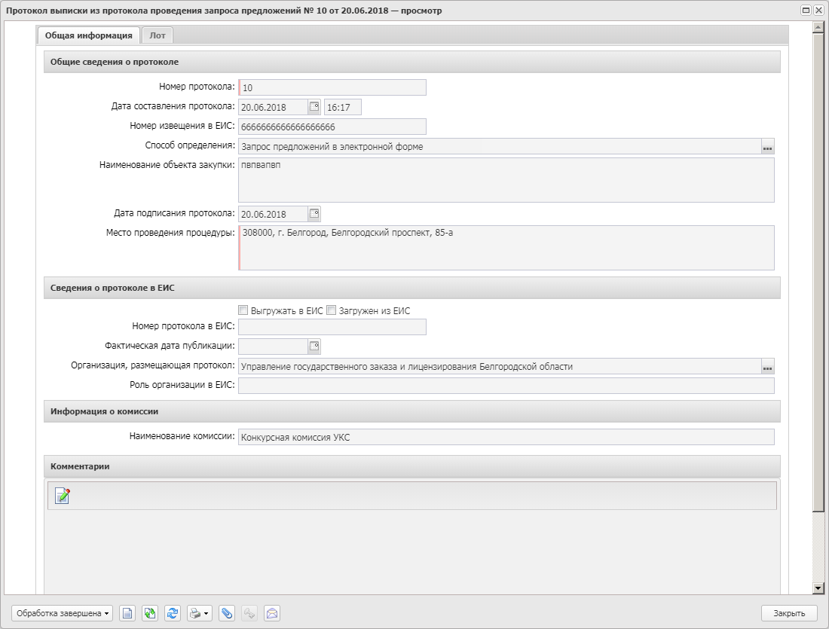
Рисунок 42 – Вид формы редактора ЭД «Протокол выписки из протокола проведения запроса предложений»
Форма редактора содержит закладки:
- Общая информация;
- Лот.

Заполнение ЭД «Протокол выписки из протокола проведения запроса предложений»

Закладка «Общая информация»
На закладке Общая информация заполняются поля:
- В группе полей Общие сведения о протоколе заполняются поля:
- Номер протокола – указывается номер документа. При создании документа заполняется автоматически в соответствии с генератором номеров, при перерегистрации документа заполняется значением родительского документа. Обязательно для заполнения.
- Дата составления протокола – указывается дата создания документа. При создании документа автоматически заполняется рабочей датой сервера.
- Дата подписания протокола – указывается дата подписания протокола.
- Место проведения процедуры – вручную вводится адрес проведения процедуры закупки. Автоматически заполняется значением поля Место рассмотрения и оценки предложений родительского ЭД «Решение о проведении запроса предложений». Обязательно для заполнения.
- В группе полей Сведения о протоколе в ЕИС содержатся следующие сведения:
- Выгружать в ЕИС – при включении признака документ выгружается в ЕИС.
- Организация, размещающая протокол – указывается организация, публикующая ЭД «Протокол выписки из протокола проведения запроса предложений».Обязательно для заполнения.
- Роль организации в ЕИС – из раскрывающегося списка выбирается роль организации, подготавливающей и размещающей протокол. Автоматически заполняется значением одноименного поля родительского ЭД «Решение о проведении запроса предложений» или ЭД «Контракт». Обязательно для заполнения, если включен признак Выгружать в ЕИС.

Если документ имеет родительский документ того же класса, на закладке дополнительно отображается группа полей Основание внесения изменений:
Группа полей Основание внесения изменений имеет вид:
Рисунок 43 – Группа полей «Основание внесения изменений»
Внимание! Группа полей Основание внесения изменений отображается на форме в следующих случаях:
• если существует родительский документ идентичного класса;
• если в решении выключен признак Процедура проводится в соответствии с нормами 223-ФЗ; в этом случае отображается только поле Краткое описание изменения.
В группе полей заполняются поля:
- Краткое описание изменения – вручную вводится содержание изменений при перерегистрации документа.
- Номер изменения – при перерегистрации решения значение поля увеличивается на единицу относительно предыдущего документа. Обязательно для заполнения.
- Дополнительная информация – вручную вводится дополнительная текстовая информация.
- Изменение принято по – из раскрывающегося списка выбирается инициатор изменений в процедуре закупки.
- Данные о предписании – из раскрывающегося списка выбирается признак наличия или отсутствия данных о предписании в реестре ЕИС. Обязательно для заполнения.
- Номер предписания – вручную вводится номер предписания.
- Номер результата контроля – вручную вводится номер результата контроля по предписанию.
- Вид органа – из раскрывающегося списка выбирается одно из значений:
- Федеральная антимонопольная служба;
- Федеральная служба по оборонному заказу;
- Орган исполнительной власти субъекта РФ;
- Орган местного самоуправления муниципального района, городского округа.
- Наименование органа, уполномоченного на осуществление контроля – вручную вводится наименование органа, уполномоченного на осуществление контроля.
- Наименование судебного органа – вручную вводится наименование судебного органа.
- Наименование документа – вручную указывается наименование документа.
- Основание внесения изменений по предписанию – вручную вводится основание внесения изменений.
- Дата документа – вручную вводится дата документа.
- Номер документа – вручную вводится номер документа.

Закладка «Лот»
На закладке Лот содержится информация об отклоненных заявках участников, предлагаемой цене лучшей или единственной заявки, а также сведения о признании закупки несостоявшейся. Данные на закладке заполняются на основе информации из ЭД «Протокол проведения запроса предложений».
Закладка имеет вид:
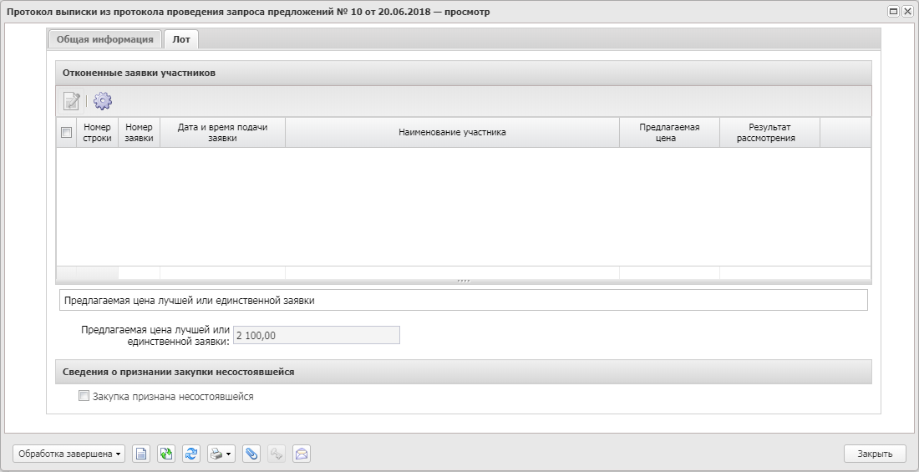
Рисунок 44 – Внешний вид закладки «Лот»
Список Отклоненные заявки участников формируется автоматически на основе заявок, признанных несоответствующими в ЭД «Протокол проведения запроса предложений».
Для более детального просмотра информации о заявке нажимается кнопка (Открыть). В результате на экране появится форма:
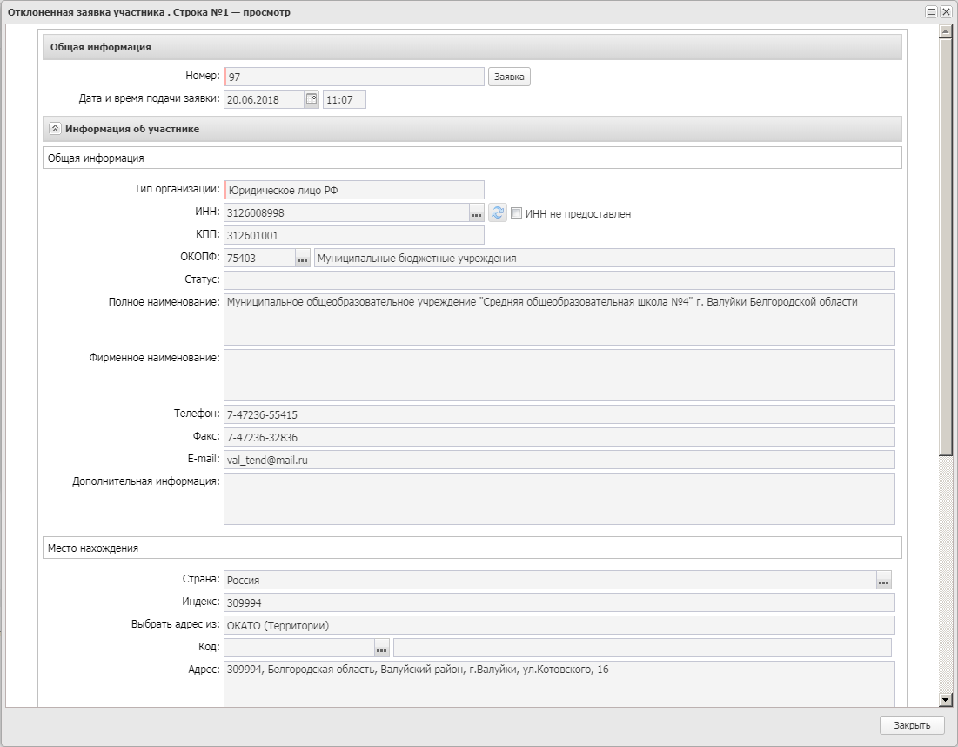
Рисунок 45 – Вид формы просмотра заявки

Обработка ЭД «Протокол выписки из протокола проведения запроса предложений»
Для обработки ЭД «Протокол выписки из протокола проведения запроса предложений» выбирается действие Обработать:
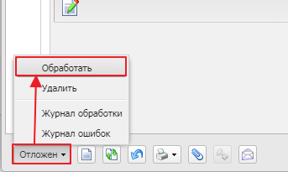
Рисунок 46 – Действие «Обработать» в ЭД «Протокол выписки из протокола проведения запроса предложений»
Если признак Выгружать в ЕИС:
- Включен, то ЭД «Протокол выписки из протокола проведения запроса предложений» переходит на статус «Отправлен в ЕИС». В зависимости от успешности загрузки протокола в ЕИС ЭД «Протокол выписки из протокола проведения запроса предложений» переходит на статус «Загружен в ЕИС» или «Ошибка импорта в ЕИС». Сообщение об ошибке импорта отображается в поле Комментарии.
После публикации в ЕИС ЭД «Протокол выписки из протокола проведения запроса предложений» переходит на статус «Обработка завершена».
- Выключен, то ЭД «Протокол выписки из протокола проведения запроса предложений» переходит на статус «Обработка завершена».

Формирование ЭД «Итоговый протокол в запросе предложений»

Создание ЭД «Итоговый протокол в запросе предложений»
В итоговом протоколе фиксируются условия, указанные в окончательных предложениях участников, принятое на основе результатов оценки окончательных предложений решение о присвоении таким предложениям порядковых номеров, а также условия победителя запроса предложений. ЭД «Итоговый протокол в запросе предложений» и «Протокол проведения запроса предложений» размещаются в ЕИС в день подписания итогового протокола.
ЭД «Итоговый протокол в запросе предложений» формируется из ЭД «Решение о проведении запроса предложений» при выполнении действий Сформировать итоговый протокол или Загрузить протокол на статусе «Работа комиссии».
Список ЭД «Итоговый протокол в запросе предложений» вызывается из пункта меню Работа комиссии→Протоколы проведения запроса предложений→Итоговый протокол в запросе предложений.
Для просмотра или редактирования данных в ЭД «Итоговый протокол в запросе предложений» нажимается кнопка (Открыть), на экране появится форма:
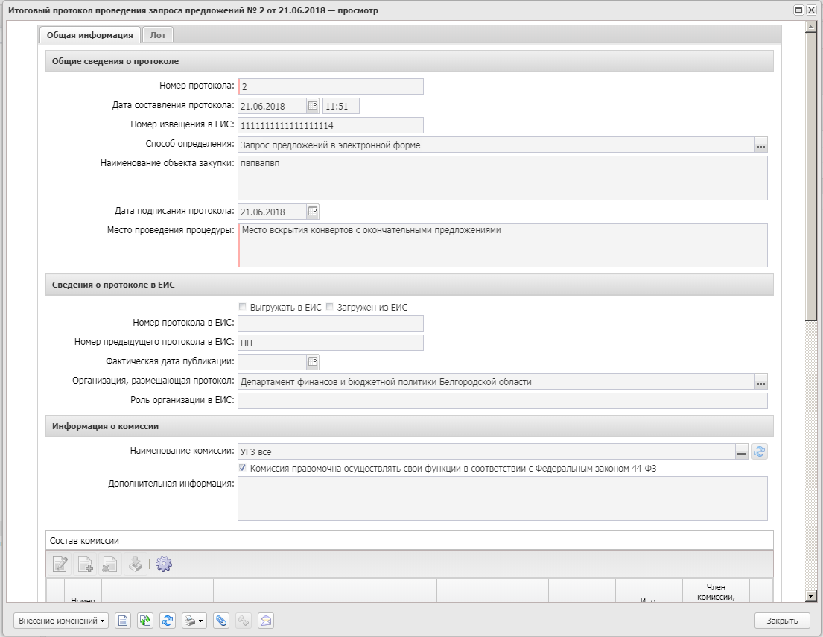
Рисунок 47 – Вид формы редактора ЭД «Итоговый протокол в запросе предложений»
Форма редактора содержит закладки:
- Общая информация;
- Лот.
Подробнее об информации на закладке Общая информация см. в описании ЭД «Протокол проведения запроса предложений». Данные на закладке Лот формируются на основе данных ЭД «Протокол проведения запроса предложений» на статусе «Обработка завершена».

Группа полей «Заявки участников»
Список Заявки участников формируется при создании протокола на основе заявок участников запроса предложений из ЭД «Протокол проведения запроса предложений» на статусе «Обработка завершена». Кнопка (Провести оценку предложений) на панели инструментов позволяет автоматически определить лучшую заявку до подачи окончательных предложений. Лучшей признается заявка, у которой в поле Результат рассмотрения указано Соответствует требованиям, а в колонке Итого списка Итоговый рейтинг заявки указано наибольшее значение. Если у нескольких заявок совпадает значение итогового рейтинга, лучшей из них признается та, что была подана раньше (в поле Дата и время подачи заявки указано наименьшее значение).
Для автоматического проставления значений используется кнопка (Установить соответствие информации, допустить все заявки, ввести информацию о поименном голосовании/Установить соответствие информации, допустить выбранные заявки, ввести информацию о поименном голосовании). При нажатии на кнопку открывается список действий:
- Для всех заявок предоставлены все документы (информация)/Для выбранных заявок предоставлены все документы (информация) – при выборе действия для всех записей списка Сведения о наличии документов, информации в заявке участника в поле Наличие проставляется значение Присутствует. Действие доступно, если в протоколе (лоте протокола) установлено хотя бы одно требование документов, информации.
- Все заявки соответствуют требованиям/Выбранные заявки соответствуют требованиям – при выборе действия для всех записей списков Соответствие требованиям извещения, документации и Соответствие участника требованиям, ограничениям в поле Соответствие проставляется значение Соответствует. Действие доступно, если для заявок протокола (лота протокола) установлено хотя бы одно требование в одной из групп полей Соответствие требованиям извещения, документации или Соответствие участника требованиям, ограничениям. Действие доступно для протокола, в которых указывается информация о допуске заявки.
- Допустить все заявки/Допустить выбранные заявки – при выборе действия для всех записей группы полей Информация о допуске в поле Результат проставляется значение Допущен.
- В выбранных заявках установить всем членам комиссии голос "За"/Во всех заявках установить всем членам комиссии голос "За" – при выборе действия в группе полей Решение комиссии включается признак Ввести поименное голосование. В группе полей Решение каждого члена комиссии всем членам комиссии в поле Голос устанавливается значение За, кроме членов комиссии с ролью Эксперт или Секретарь комиссии (без права голоса).
Для просмотра заявки на участие нажимается кнопка (Открыть) на панели инструментов.
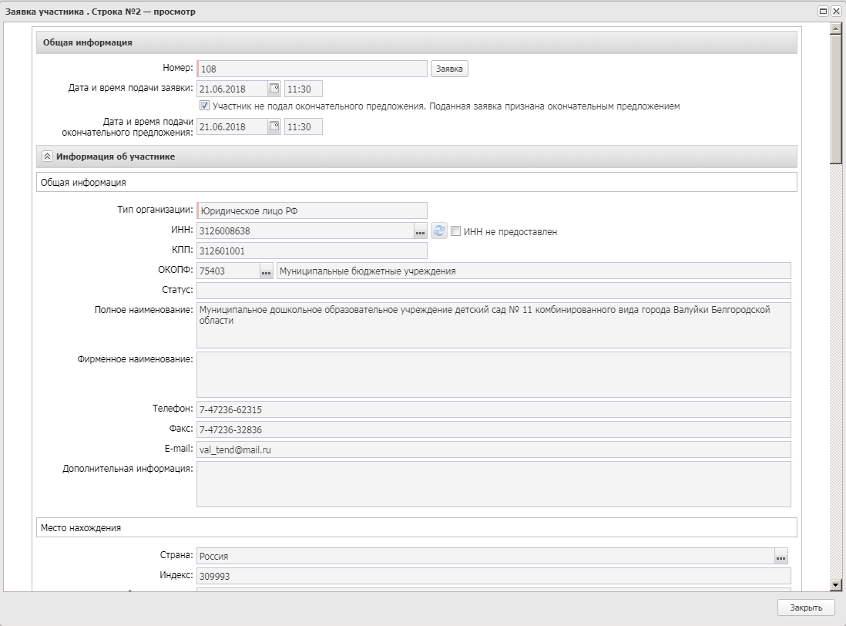
Рисунок 48 – Форма просмотра заявки участника
В группе полей Общая информация содержатся поля:
- Участник не подал окончательного предложения. Поданная заявка признана окончательным предложением – признак включается, если участник не подал окончательного предложения.
- Дата и время подачи окончательного предложения – вручную вводятся дата и время подачи окончательного предложения.
В группе полей Решение комиссии указывается решение комиссии по заявке участника. Подробнее о редактировании решения комиссии см. в разделе Заявки участников в ЭД «Протокол проведения запроса предложений».
В группе полей Ценовое предложение содержатся поля:
- Предлагаемая цена – вручную вводится цена, предложенная участником.
- Окончательное предложение – вручную вводится сумма окончательного предложения участника.
- Предложена плата за заключение контракта – признак включается, если процедура проводится на право заключения контракта.
Примечание. Признак Предложена плата за заключение контракта отображается на форме протоколов, у которых в поле Способ определения указано значение Запрос предложений в электронной форме.
Данные о предложении участника по критериям, а также сведения об итоговом рейтинге заявки заполняются на основе ЭД «Протокол проведения запроса предложений».
Группа полей Информация об оценке участника содержит сведения о результатах оценки заявки участника.

Обработка ЭД «Итоговый протокол в запросе предложений»
Для обработки ЭД «Итоговый протокол в запросе предложений» выбирается действие Обработать.
Если признак Выгружать в ЕИС:
- Включен, то протокол выгружается в ЕИС и переходит на статус «Отправлен в ЕИС». В зависимости от успешности загрузки протокола в ЕИС ЭД «Итоговый протокол в запросе предложений» переходит на статус «Загружен в ЕИС» или «Ошибка импорта в ЕИС».
После загрузки в ЕИС ЭД «Итоговый протокол в запросе предложений» переходит на статус «Обработка завершена».
- Выключен, то ЭД «Итоговый протокол в запросе предложений» переходит на статус «Обработка завершена».
В родительском ЭД «Решение о проведении запроса предложений» автоматически выполняется действие Завершить на статусе «Работа комиссии» и включается признак Этап подведения итогов пройден.
Если в протоколе существует заявка участника, которая по результатам оценки заняла первое место или существует только одна заявка, для которой в поле Результат рассмотрения указано значение Соответствует требованиям, то на основании протокола автоматически формируется ЭД «Договор (223-ФЗ)».
На закладку Контрагент ЭД «Договор (223-ФЗ)» наследуется информация из заявки участника, для которой в поле Результат оценки указано значение 1, или данные из единственной заявки участника, для которой в поле Результат рассмотрения указано значение Соответствует требованиям.

Дополнительно
Чтобы открыть автоматически сформированный ЭД «Договор (223-ФЗ)», можно воспользоваться кнопкой (Связи между документами). При нажатии кнопки открывается список связанных документов. Для просмотра договора следует выделить его в списке и нажать кнопку (Открыть):
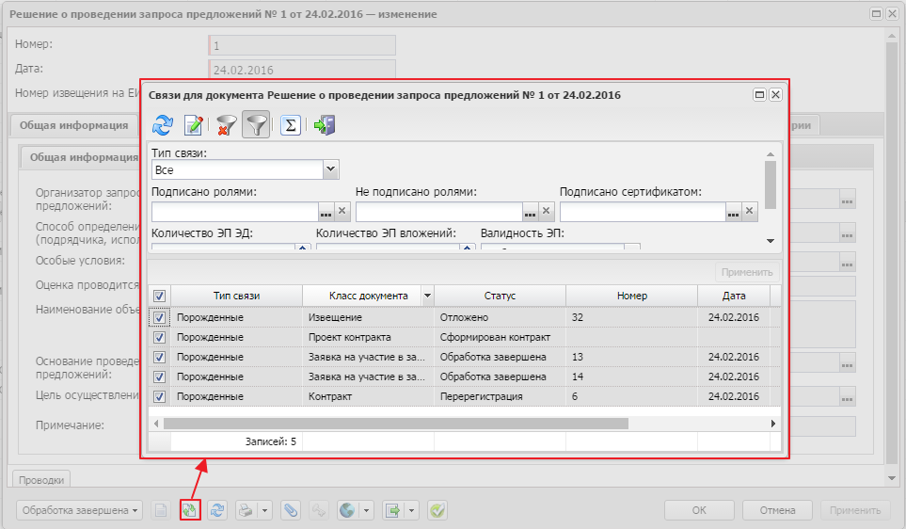
Рисунок 49 – Связи между документами

НАШИ КОНТАКТЫ
Звоните: | Пишите:
(495) 784-70-00 | bft@bftcom.com
Будьте с нами онлайн: | Приезжайте:
www.bftcom.com | 129085, г. Москва,  ул. Годовикова, д. 9, стр. 17

Дружите с нами в социальных сетях:

  vk.com/bftcom |   t.me/ExpertBFT_bot

